
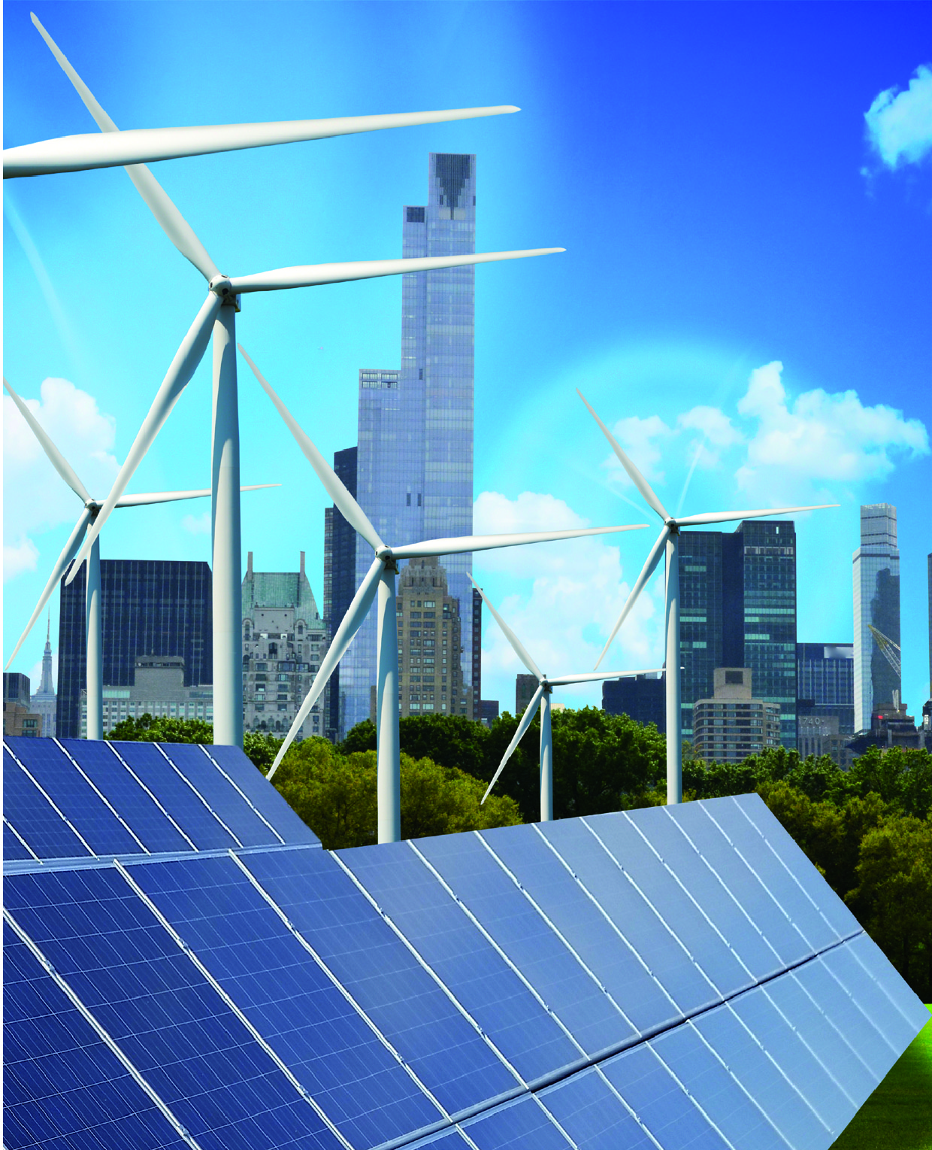

Моніторинговий звіт
щодо впровадження
Плану дій сталого енергетичного розвитку та клімату м. Славутич
за період 2022-2024

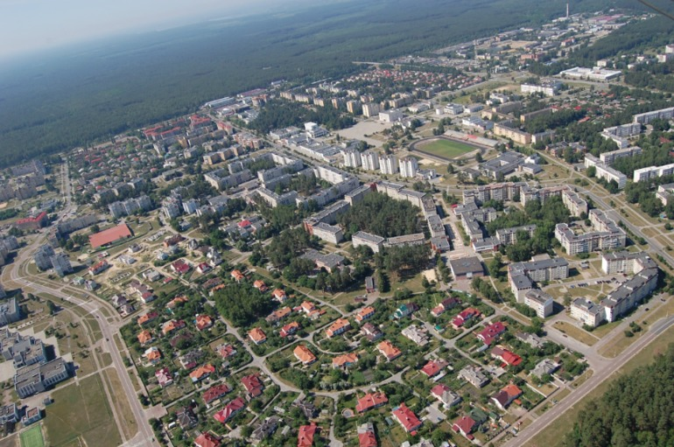

2025

Зміст

Пояснювальна записка до Моніторингового звіту 3
I. Стратегічні цілі громади щодо енергетики та клімату 4
IІ. Оцінка ризиків та вразливостей наслідків зміни клімату - Уточнення 7
IІІ. Опис заходів з пом’якшення 10
IV. Опис заходів з адаптації 20
V. Внесення змін у ПДСЕРК відповідно до наданих зауважень JRC 27
Додаток 1. Перелік заходів з пом’якшення 29
Додаток 2. Перелік заходів з адаптації 49
Додаток 3. Табло адаптації станом на 2025 рік. 54

Пояснювальна записка до Моніторингового звіту
Місто Славутич – наймолодше місто в Україні, яке в 2009 році стало одним із перших 10 українських міст – підписантів Європейської ініціативи Угоди мерів щодо клімату та енергії. Міська влада взяла на себе амбіційні зобов’язанні щодо перетворення Славутича на сучасне європейське енергоефективне місто, в якому постійно впроваджуються заходи з енергоефективності та покращується якість життя славутичан.
У 2013 році був прийнятий «План дій сталого енергетичного розвитку міста Славутича до 2020 року» (з внесенням змін у 2015 році), який успішно реалізовано. В результаті станом на 2020 рік на території міста викиди СО₂ знижено на 46,3% в порівнянні з базовим 2000 роком, а також скорочено обсяги споживання енергоресурсів на 41,1% або 95,9 тис. МВт.год.
У 2019 році Славутич оновив свої зобов’язання і доєднався до проєкту ЕС «Угода Мерів – Схід». У 2022 році містом був прийнятий «План дій зі сталого енергетичного розвитку та клімату до 2030 року», що оголошує цілі порівняно з базовим 2000 роком:
зменшення викидів СО₂ до 2030 року не менш ніж на 58%;
збільшення генерації відновлюваної енергії не менш ніж на 5 тис. МВт∙год;
підвищення раціональності використання енергетичних ресурсів;
забезпечення адаптації громади до зміни клімату та подолання енергетичної бідності.
План дій сталого енергетичного розвитку та клімату м. Славутич до 2030 затверджений рішенням Славутицької міської ради від 27.07.2022 № 629-13-VIII та розміщений на офіційних сайтів «Угоди мерів» і Славутицької міської територіальної громади:
https://e-slavutych.gov.ua/news/1686120425/.
Відповідно до взятих зобов’язань у рамках співпраці з Європейською ініціативою «Угода мерів» місто повинно кожні два роки проводити моніторинг виконання ПДСЕРК.
Звіт з моніторингу виконання заходів ПДСЕРК за 2022-2024 роки розроблений у відповідності до методичних рекомендацій «Угода мерів щодо клімату та енергії».
Після затвердження Славутицькою міською радою цього моніторингового звіту щодо виконання ПДСЕРК, інформація буде внесена на екстранет-платформу Угоди мерів (mycovenant.eumayors.eu) для звітування про успішність цієї діяльності на розгляд Європейської комісії.
Результати моніторингу є основою для оновлення ПДСЕРК та коригування переліку заходів з пом’якшення та адаптації до змін клімату.
Загалом впровадження ПДСЕРК у 2022–2024 роках можна визнати позитивним та таким, що сприяє сталому розвитку громади.
Внаслідок реалізації проєктів досягнуто скорочення споживання енергії та зменшення викидів CO₂. За підсумками проведеного аналізу загальна вартість реалізованих заходів за період 2022-2024 рр. становить 347,8 млн. гривень.
Розрахований ефект від заходів, що реалізовані за 2022-2024 рр, складає:
5 946,4 МВт*год/рік зменшення споживання енергії,
12 968,8 МВт*год/рік – збільшення кількості спожитої енергії від ВДЕ,
97 68,3 т - досягнуто скорочення викидів СО_{2.}

I. Стратегічні цілі громади щодо енергетики та клімату
1.1. Довгострокове бачення кліматичної нейтральності громади
Мета – кліматична нейтральність до 2050 року:
• Термомодернізація 100% муніципальних та 80% багатоквартирних житлових будинків, допомога в термомодернізації приватних житлових та третинних будинків.
• Переведення системи теплопостачання на біопаливо
• Повна модернізація системи зовнішнього освітлення
• Збільшення виробництва та споживання ВДЕ – будівництво промислових та приватних СЕС
• Кліматична адаптація громади:
- доступ до чистої питної води
- безпечне та стійке поводження з побутовими відходами
- збереження та розвиток природних лісових масивів та зелених насаджень у межах міської забудови;
• Сталий просторовий розвиток та управління територією міста
The goal is climate neutrality by 2050:
• Thermal modernization of 100% of municipal and 80% of multi-apartment residential buildings, assistance in thermal modernization of private residential and tertiary buildings
• Switching the heat supply system to biofuel
• Full modernization of the outdoor lighting system
• Increase in RES production and consumption - construction of industrial and private SPPs
• Climate adaptation of the community:
- Access to clean drinking water
- Safe and sustainable handling of household waste
- Preservation and development of natural forest areas and green areas within urban development;
• Sustainable spatial development and management of city territory

1.2. Цілі та зобов’язання
Пом’якшення
Ціль | Цілі щодо скорочення СО₂ | Одиниці | Цільовий рік | Базовий рік | Тип
Угода мерів 2030 | 58% | % | 2030 | 2000 | Абсолютне

Адаптація
Ціль | Одиниці | Цільове значення | Цільовий рік | Значення в базовому році | Базовий рік | Кліматична загроза | Прогрес,  %
Зниження температур в громадських будівлях протягом періоду літньої спеки (липень-серпень) | ˚С | 25 | 2030 | 27 | 2022 | Екстремальна спека | 25
Висадження дерев у м. Славутич | шт. | 300 | 2030 | 0 | 2022 | Екстремальна спека | 26
Збільшення площі зелених та рекреаційних зон у м. Славутич | га | 0,4 | 2030 | 0 | 2022 | Екстремальна спека | 0

1.3 Бюджет ПДСЕРК
Загальні показники бюджету на виконання заходів ПДСЕРК змінюються в наслідок зміни курсу валюти та уточнення вартості заходів. В наведеній таблиці вказані уточнені характеристики бюджету ПДСЕРК.
Загальний обсяг фінансування на заходи ПДСЕРК |  |  | Витрачено за звітний період
Всього (Євро) | Пом’якшення | 93% | Всього (Євро) | Пом’якшення | 99%
84652387 | Адаптації | 7% | 19340480 | Адаптації | 1%

1.4. Зміни в організації процесу виконання та моніторингу ПДСЕРК:
- Адміністративна структура, яка працює над впровадження ПДСЕРК
У зв’язку з переведенням функцій системи енергетичного менеджменту від Комунального підприємства «АРР» Славутицької міської ради до сектору енергоефективності відділу з питань жкг, тарифоутворення, енергоефективності та енергозбереження Виконавчого комітету Славутицької міської ради, проведено оновлення документації системи енергоменеджменту у місті Славутич. Функцію поточного контролю, обміну інформацією між зацікавленими сторонами та координації дій всіх учасників Робочої групи на виконання ПДСЕРК покладено на сектор енергоефективності відділу з питань жкг, тарифоутворення, енергоефективності та енергозбереження Виконавчого комітету Славутицької міської ради.
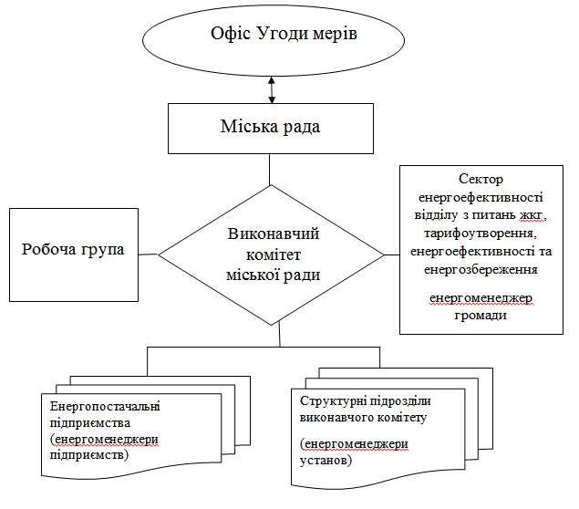Рисунок 1.1. Організаційна структура впровадження ПДСЕРК у м. Славутич
Рішенням Славутицької міської ради від 28.12.2023 №1042-24-VIII запроваджено систему енергетичного менеджменту Славутицької міської територіальної громади, а також затверджено Декларацію енергетичної політики Славутицької міської територіальної громади на період до 2027 року та Положення про систему енергетичного менеджменту Славутицької міської територіальної громади.
- процес моніторингу ПДСЕРК
У відповідності до зміни організаційної структури енергоменеджменту громади вносяться також зміни щодо призначеної відповідальної особи, що проводить моніторинг реалізації ПДСЕРК. Відповідальною особою призначено енергоменеджера громади – головний спеціаліст сектору енергоефективності відділу з питань жкг, тарифоутворення, енергоефективності та енергозбереження Виконавчого комітету Славутицької міської ради.

IІ. Оцінка ризиків та вразливостей наслідків зміни клімату - Уточнення
Оскільки в ПДСЕРК була проведена первинна оцінка ризиків та вразливостей щодо наслідків зміни клімату, в цьому розділі буде наведена тільки така інформація, що уточнює оцінку ризиків та вразливостей, що входила до складу ПДСЕРК. Основна інформація стосовно кліматичних загроз не змінюється.
2.1. Поточна оцінка вразливості до зміни клімату
В описі кліматичних загроз, їх імовірності виникнення та вплив, уточнені деякі показники стосовно очікуваного періоду дії загрози та значення щодо імовірності і впливу.
Кліматичні загрози | Імовірність виникнення загрози | Вплив загрози | Очікувана зміна частоти загрози | Очікувана зміна інтенсивності загрози | Періоди
Екстремальна спека | Висока | Середній | Зростання | Зростання | Короткостроково Середньостроково Довгостроково
Екстремальний холод | Низька | Низький | Зменшення | Зменшення | Короткостроково Середньостроково
Екстремальні опади та підтоплення: | Середня | Середній | Без змін | Зростання | Короткостроково Середньостроково
Екстремальні зливи | Середня | Середній | Зростання | Зростання | Короткостроково Середньостроково
Екстремальні снігопади | Середня | Низький | Зменшення | Зменшення | Короткостроково
Град | Низька | Не відома | Не відомо | Зростання | Не відомо
Повені та підвищення рівня води: | Низька | Низький | Зменшення | Зменшення | Короткостроково Середньостроково Довгостроково
Річкові повені | Низька | Низький | Зменшення | Зменшення | Короткостроково Середньостроково Довгостроково
Посухи та нестача води | Висока | Середній | Зростання | Зростання | Короткостроково Середньостроково Довгостроково
Буревії: | Середня | Середній | Зростання | Зростання | Короткостроково Середньостроково Довгостроково
Сильний вітер | Середня | Середній | Зростання | Зростання | Короткостроково Середньостроково Довгостроково
Блискавка/Гроза | Низька | Середня | Без змін | Без змін | Короткостроково Середньостроково Довгостроково
Стихійні пожежі: | Середня | Низький | Зростання | Зростання | Короткостроково Середньостроково Довгостроково
Лісові пожежі | Середній | Низькій | Без змін | Зростання | Короткостроково Середньостроково Довгостроково
Пожежі на землі | Низька | Не відомо | Зростання | Зростання | Короткостроково Середньостроково Довгостроково
Біологічні загрози: | Низька | Низький | Зростання | Зростання | Короткостроково Середньостроково Довгостроково
Захворювання спричинені водою | Низька | Низький | Зростання | Зростання | Короткостроково Середньостроково Довгостроково
Захворювання, спричинені комахами | Низька | Не відомо | Зростання | Не відомо | Середньостроково

2.2 Поточний вплив зміни клімату на сектори громади
Порівняно з первинною проведеною оцінкою ризиків і вразливостей щодо наслідків зміни клімату оцінка рівня впливу для секторів господарювання - не змінилася. Для покращення якості проведення оцінки - визначені початкові значення індикаторів, що характеризують існуючий стан впливу кліматичних загроз.
Індикатори впливу кліматичних загроз на сектори господарювання (станом на 2024 рік)
Кліматична загроза | Вразливі сектори | Рівень вразливості | Індикатор | Одиниці | Значення показника
Екстремальна спека | Будівлі | помірний | Температура в громадських будівлях протягом періоду літньої спеки (липень-серпень) | ˚С | 27
Екстремальна спека | Навколишнє середовище і біорізноманіття | помірний | Відсоток пересихання трав’яного покрову у період літньої спеки у місті | % | 70%
Екстремальна спека | Охорона здоров’я | високий | Кількість звернень до лікарні з сонячним (тепловим) ударом та через загострення хронічних захворювань | од. | 73
Екстремальна спека | Планування землекористування | низький | Площа зелених зон в межах міста | га | 22
Екстремальний холод | Охорона здоров’я | помірний | Кількість звернень у зв’язку обмороженням через хвилі холоду | од (за рік) | 1
Екстремальні опади | Будівлі | низький | Кількість (громадських/ житлових/ третинних) будівель, пошкоджених внаслідок екстремальних опадів | од (за рік / за певний період) | 10
Екстремальні опади | Охорона здоров’я | низький | Кількість звернень до лікарні через ожеледицю | од / рік | 324
Екстремальні опади | Транспорт | високий | Загальна довжина доріг, що регулярно підтоплюється в наслідок екстремальних злив | км | 0,7
Посухи та дефіцит води | Сільське та лісове господарство | високий | % втрат лісового господарства від посухи/дефіциту води | % | 2
Посухи та дефіцит води | Енергетика | помірний | Споживання електроенергії водоочисними спорудами у липні-серпні (разом) | МВт.  год. | 123,5
Посухи та дефіцит води | Навколишнє середовище і біорізноманіття | помірний | % втрат середовища проживання внаслідок екстремальних погодних явищ | % | 2
Буревії | Будівлі | низький | Кількість повалених дерев з потенційними пошкодженнями для будівель | од (за рік) | 3
Буревії | Енергетика | помірний | Кількість перебоїв з електропостачанням, пов’язаних з наслідками буревіїв | Випадків/ рік | 1
Буревії | Інформаційні-комунікаційні технології | низький | Відсутність інтернету у зв’язку з пошкодженнями в наслідок буревіїв | Випадків/рік | 2
Стихійні пожежі (лісові та на землі) | Сільське та лісове господарство | помірний | Кількість зафіксованих загорань у лісі та на землі | од./рік | 10
Біологічна небезпека | Охорона здоров’я | помірний | Кількість звернень з враженнями кліщами | од. | 56
Біологічна небезпека | Освіта | низький | Кількість лікарняних через кишкові захворювання | од. | 18

2.3. Оцінка адаптаційних можливостей по секторах господарювання

Вразливі сектори | Фактори адаптаційних можливостей
Будівлі | Доступ до сервісу
Будівлі | Фізичні і екологічні
Транспорт | Фізичні і екологічні
Енергетика | Доступ до сервісу
 | Фізичні і екологічні
Водопостачання | Доступ до сервісу
Водопостачання | Знання та інновації
Відходи | Фізичні і екологічні
Планування землекористування | Державні та інституційні
Сільське та лісове господарство | Державні та інституційні
Навколишнє середовище та біорізноманіття | Фізичні і екологічні
Охорона здоров’я | Доступ до сервісу
Охорона здоров’я | Фізичні і екологічні
Цивільний захист | Державні та інституційні
Туризм | Доступ до сервісу
Туризм | Знання та інновації
Освіта | Доступ до сервісу
Інформаційні-комунікаційні технології | Доступ до сервісу

IІІ. Опис заходів з пом’якшення

3.1 Перелік заходів з пом’якшення до наслідків зміни клімату
За період 2022-2024 продовжувалася діяльність щодо пом’якшення зміни клімату Славутицькою територіальною громадою, а саме: реалізовувалися заходи з покращення енергоефективності та використання ВДЕ.
Результати виконання заходів з пом’якшення за звітний період 2022 – 2024 рр.
Назва сектору | Результати виконання ПДСЕРК за звітний період
Назва сектору | Інвестиції тис. грн. | Виконання заходів (%) | Досягнена економія МВт*год/ рік | Кількість спожитої енергії від ВДЕ, МВт*год/рік | Скорочено викидів СО₂ тонн/рік
Муніципальні будівлі, об’єкти/ обладнання , в числі тому:
Муніципальні будівлі | 202433,6 | 22,0% | 1321,9 | 364,2 | 608,4
Муніципальне освітлення | 790,6 | 8,0% | 68,1 | 0,00 | 41,8
Третинні (немуніципальні) будівлі, об’єкти/ обладнання
Третинний сектор (комерція, банки та інше) | - | - | 205,7 | 16,0 | 70,1
Житлові будівлі | 34897,8 | 2,8% | 1698,4 | 588,6 | 902,9
Транспорт | 16210,3 | 56,5% | 28,3 | 0,00 | 8,3
Місцеве виробництво енергії
Місцеве виробництво електроенергії | 0,0 | 0,0% | 0 | 0 | 0
Місцеве виробництво тепла/холоду | 90738,2 | 31,1% | 2624,0 | 12000,0 | 8136,8
Сектора, не пов’язані з енергетикою
Управління відходами | 2800 | 0,7% | 0 | 0 | 0
Разом | 347870,5 | 13,5% | 5946,4 | 12968,8 | 9768,3
Загальна вартість реалізованих заходів за період 2022-2024 рр. становить 347,8 млн. гривень. Очікуваний ефект від реалізованих заходів за цей період складає 5 946,4 МВт*год/рік зменшення споживання енергії, 12 968,8 МВт*год/рік – кількість спожитої енергії від ВДЕ, та досягнуто скорочення викидів СО₂ 9768,3 т.
Для розуміння стану виконання заходів Плану дій сталого енергетичного розвитку наведена таблиця та діаграма з відображенням поточних даних (станом на кінець 2024 року) щодо статусу заходів ПДСЕРК.

Інформація щодо статусу виконання заходів Плану дій сталого енергетичного розвитку та клімату м. Славутич до 2030 року
Назва сектору | Дані щодо стану виконання заходів (по кількості заходів)
Назва сектору | Виконано | В процесі виконання | Не починалося | Відкладено | Разом
Муніципальні будівлі | 9 | 26 | 1 | 0 | 36
Муніципальне зовнішнє освітлення | 2 | 1 | 0 | 0 | 3
Житлові будівлі | 2 | 7 | 2 | 1 | 12
Третинний сектор (комерція, банки та інше) | 0 | 2 | 0 | 0 | 2
Транспорт | 0 | 3 | 0 | 0 | 3
Місцеве виробництво електроенергії | 1 | 0 | 1 | 0 | 2
Місцеве виробництво тепла/холоду | 6 | 3 | 1 | 2 | 12
Інше/ Поводження з відходами | 1 | 1 | 1 | 0 | 3
Разом | 21 | 43 | 6 | 3 | 73
У відсотках, % | 29% | 59% | 8% | 4%

В наступній таблиці наведені підсумкові дані для загальної таблиці заходів з пом’якшення з урахування інформації доданих нових заходів та уточнення показників по реалізованих проєктах за весь період починаючі від базового 2000 р. до 2024 рр.

Актуальна підсумкова інформація по заходах з пом’якшення за весь період 2000-2030 рр.
Назва сектору | Уточнені дані по заходах ПДСЕРК
Назва сектору | Вартість заходів тис. грн. | Вартість заходів, Євро | Скорочення споживання МВт*год/рік | Вироблення енергії з ВДЕ, МВт*год/рік | Скорочення викидів СО₂ тонн/рік
Муніципальні будівлі, об’єкти/ обладнання , в числі тому:
Муніципальні будівлі | 919798,5 | 27037238 | 10363,5 | 1062,9 | 3987,9
Муніципальне освітлення | 9896,4 | 329881 | 797,4 | 0,0 | 489,6
Третинні (немуніципальні) будівлі, об’єкти/ обладнання
Третинний сектор (комерція, банки та інше) | 127,5 | 4250 | 1713,8 | 280,0 | 612,2
Житлові будівлі | 1249798,6 | 31209359 | 42083,7 | 1559,7 | 14348,96
Транспорт | 28700,0 | 956667 | 106,2 | 0 | 26,6
Місцеве виробництво енергії
Місцеве виробництво електроенергії | 33700,0 | 1123333 | 0,00 | 13685,50 | 8402,9
Місцеве виробництво тепла/ холоду | 292228,96 | 7824254 | 22034,00 | 28152,92 | 15764,1
Інше/ Поводження з відходами | 374155,8 | 9965795 | 390,00 | 0,00 | 139,4
Разом | 2908405,7 | 78450777 | 77488,6 | 44741,0 | 43771,6
Інформація щодо курсу переведення у євро
Курс,  грн/євро | Використання
30 | для заходів, що були виконані до 2022 року або таких, що ще не виконувалися і їх вартість не була уточнена додатково
від 30 до 40 | заходи виконувалися, ціна уточнена за діючим курсом
40 | заходи виконувалися тільки у період 2022-2024 рр.
50 | уточнена вартість, але захід не виконувався
Перелік заходів з пом’якшення, що були реалізовані за період 2022-2024 рр., та актуальний повний перелік заходів з пом’якшення до 2030 року наведено у Додатку №1.

3.2 Детальний опис зразкових (ключових) заходів
У звітному періоді виконавчими органами ради, комунальними підприємствами та бюджетними установами проведено значну роботу, спрямовану на виконання заходів ПДСЕРК міста Славутич. Зокрема, нижче подано опис зразкових заходів, що були виконанні у ПДСЕРК:
Ключовий захід 1. Термомодернізація будівлі Славутицького ліцею
Показники проєкту | Значення
Назва проєкту | Термомодернізація будівлі Славутицького ліцею
Опис проєкту | Проєкт з термомодернізації будівлі Славутицького ліцею виконувався в рамках співпраці з Німецьким товариством з міжнародного співробітництва GIZ. Було виконано:  - утеплення зовнішніх стін з посиленням системи утеплення зовнішніх світлових ліхтарів на покрівлі;  - опорядження цокольної і парапетної частини,  - заміна люмінесцентних світильників на LED;  - встановлення автоматичних балансувальних клапанів та балансування системи опалення;  - встановлення терморегуляторів на приладах опалення,  - встановлення геліоколекторів для підігріву гарячої води.  Раніше в рамках обласного фонду фінансування було проведено заміну вікон та дверей на металопластикові енергоефективні та встановлено індивідуальний тепловий пункт.
Метод фінансування | Місцевий бюджет, грантові кошти GIZ, обласний бюджет
Відповідальні за впровадження | Управління інфраструктури і капітального будівництва Славутицької міської ради
Ефекти від впровадження | Адаптація до наслідків зміни клімату,  подолання енергетичної бідності
Фінансові показники проєкту
Загальна вартість проєкту, тис. грн. |  | 17705,63
Сума інвестованих коштів, тис. грн. |  | 17705,63
Загальна вартість проєкту, євро |  | 393458
Сума інвестованих коштів, євро |  | 393458
Фінансова економія, тис. грн/рік |  | 1649,6
Термін окупності проєкту, років |  | 10,7
Технічні показники проєкту
Зменшення використання енергоресурсів в результаті впровадження проєкту (МВт.год/рік) |  |  | 304,0
Збільшення виробництва енергії з ВДЕ в результаті впровадження проєкту (МВт.год/рік) |  |  | 51,7
Скорочення викидів СО₂ в результаті впровадження проєкту, т/рік |  |  | 120,8
Виконання
Терміни виконання  (рік початку, рік закінчення) |  |  | 2017-2024
Стан виконання |  |  | Виконано
Публікації, фото, відео
Сторінка вебсайту |  |  | https://dream.gov.ua/ua/project/DREAM-UA-270324-47679E54/profile
Посилання на відео |  |  | https://www.facebook.com/watch/?v=1296687338765383
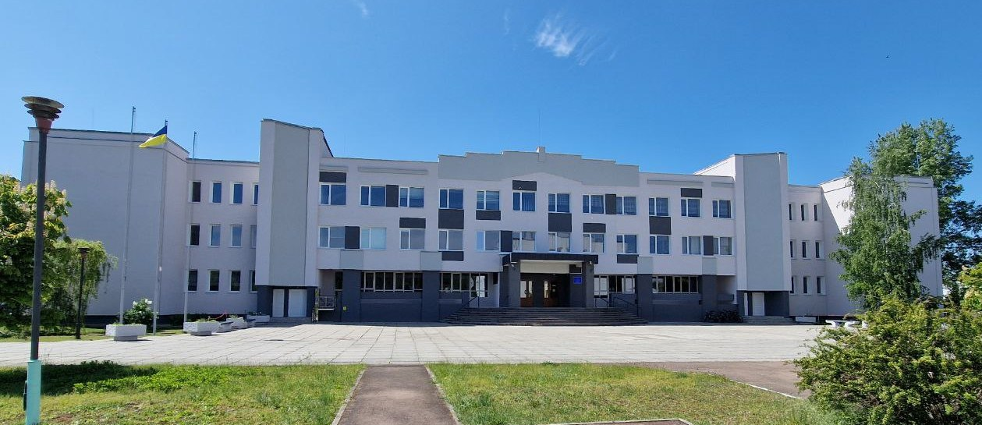
Результати проєкту
Термомодернізація будівлі Ліцей у м. Славутич, що була розпочата у 2017 році заміною вікон та дверей на металопластикові енергоефективні, а у 2020 році продовжена при заміні застарілого індивідуального теплового пункту на сучасний ефективнішій – завершена підчас реалізації грантового проєкту GIZ «Просування енергоефективності та імплементації Директиви ЄС про енергоефективність в Україні».
За результатами термомодернізації річна економія енергоресурсів склала 304 МВт.год/рік, збільшення використання енергії від ВДЕ – 51,7 МВт.год/рік. При фінансовій річній економії 1649,6 грн/рік термін окупності склав 10,7 років.
За рахунок того, що будівля ліцею тепер має надійний теплоізоляційний шар, в будівлі забезпечуються комфортні температурні умови і в період опалення, і в період літньої спеки.
Проєкт демонструє: енергоефективність — це не лише економія, а й інвестиція у майбутнє дітей. Комфорт і безпека в класах додають натхнення до навчання та розвитку, зміцнюючи громаду на роки вперед.

Ключовий захід 2. Термомодернізація будівлі басейну «Дельфін»
Показники проєкту | Значення
Назва проєкту | Термомодернізація будівлі басейну «Дельфін»
Опис проєкту | Повна назва проєкту: Реконструкція будівлі критого басейну з ванною 25х8,5 м і дитячою ванною 10х6 м (внутрішніх та зовнішніх інженерних мереж, дизайн проєкту внутрішніх приміщень та ремонт, утеплення покрівлі та фасаду, заміна вікон та дверей) за адресою: Київська область, м. Славутич, Київський квартал, буд. 16.  Підчас проєкту було виконано:  - Заміна віконних блоків на металопластикові із двокамерними склопакетами  - Заміна дверних блоків на металопластикові  - Утеплення покрівлі плитами із мінеральної вати товщиною  - Опорядження фасадів панелями АКП з утепленням мінеральними плитами  - Улаштування систем термофасадів, що вентилюються  - Встановлення теплового насосу з повітряним охолодженням RHOSS THAEBY 4270.  - Встановлення чотирьох блоків тепломасообміну.  - Встановлення енергозберігаючих установок осушування повітря.  - Улаштування теплової підлоги у приміщеннях.  - Встановлення індивідуального теплового пункту.  - Улаштування енергозберігаючого внутрішнього та зовнішнього освітлення, фасадного освітлення, освітлення чаш.
Метод фінансування | Державний бюджет  Обласний бюджет  Місцевий бюджет  Кошти замовника будівництва ЦСВЯП
Відповідальні за впровадження | Управління інфраструктури і капітального будівництва СМР, КП УФКСТ
Ефекти від впровадження | Подолання енергетичної бідності,  Адаптація до змін клімату
Фінансові показники проєкту
Загальна вартість проєкту, тис. грн. |  | 59384,78
Сума інвестованих коштів, тис. грн. |  | 59384,78
Загальна вартість проєкту, євро |  | 1 319 662
Сума інвестованих коштів, євро |  | 1 319 662
Фінансова економія,  тис. грн/рік |  | 909,0
Термін окупності проєкту, років |  | 65
Технічні показники проєкту
Зменшення використання енергоресурсів в результаті впровадження проєкту (МВт.год/рік) |  | 170,0
Збільшення виробництва енергії з ВДЕ в результаті впровадження проєкту (МВт.год/рік) |  | 26,0
Скорочення викидів СО₂ в результаті впровадження проєкту, т/рік |  | 57,4
Виконання
Терміни виконання  (рік початку, рік закінчення) |  | 2021-2023
Стан виконання |  | виконано
Публікації, фото, відео
Сторінка вебсайту |  | https://slavutych.info/news/novosti_slavuticha_i_regiona/28885-onovlenii-basein-delfin-vidkriv-dveri-dlia-slavutican-teper-tut-mozna-ne-tilki-plavati.html
Посилання на відео |  | https://www.youtube.com/watch?v=Yi99y2fYmcI
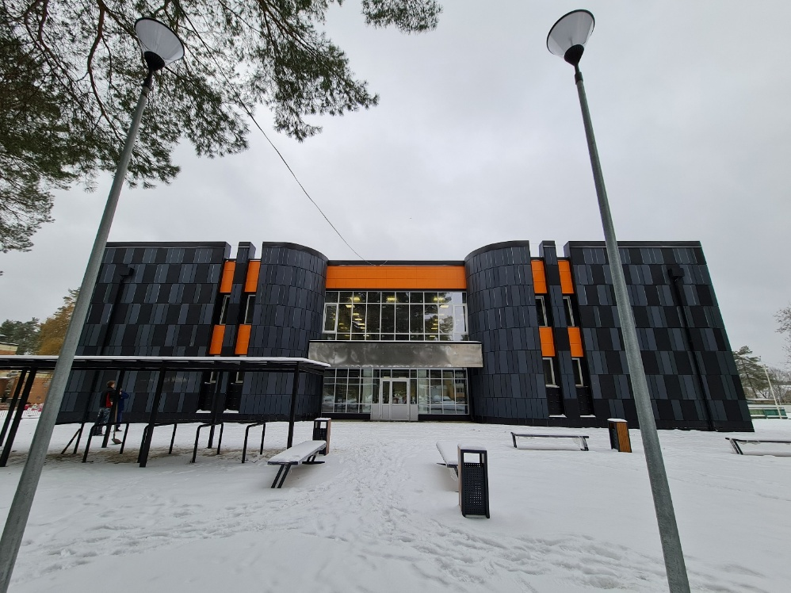
Результати проєкту
Басейн «Дельфін» став важливим центром для громади: він забезпечує доступ до спортивної інфраструктури для дітей, молоді та дорослих, сприяє розвитку здорового способу життя та інтеграції соціальних груп. Будівля використовується не лише як спортивний об’єкт, але й як простір для освітніх та культурних заходів, що підсилює її значення для місцевої громади. Це створює додану соціальну вартість і робить проєкт прикладом комплексного підходу до розвитку міських просторів.
В рамках проєкту виконані заходи, які забезпечують зменшення енергоспоживання, за рахунок використання теплових насосів відбувається заміна частини електроенергії та тепла, виконана модернізація системи освітлення, системи теплопостачання. Підчас проведення термомодернізації використані сучасні теплоізоляційні матеріали. Це дозволяє зменшити споживання традиційних енергоресурсів та скоротити викиди CO₂. Важливим результатом є оптимізація енергобалансу будівлі, що робить її більш стійкою до коливань цін на енергоносії.
Щодо адаптації до наслідків зміни клімату - будівля отримала сучасні системи вентиляції та регулювання мікроклімату, що забезпечують комфортні умови навіть у періоди екстремальних температур. Використання водозберігаючих технологій у басейні сприяє раціональному використанню ресурсів, а також зменшує навантаження на місцеву інфраструктуру.
Басейн «Дельфін» є найсучаснішою будівлею у місті Славутич і і приклад для наступних проєктів з термомодернізації для громадських будівель для інших українських громад.

Ключовий захід 3. Відновлення об’єктів теплопостачання у місті Славутич, Київської області шляхом встановлення мережевих насосів із частотним регулюванням на Центральній міській котельні
Показники проєкту | Значення
Назва проєкту | Відновлення об’єктів теплопостачання у місті Славутич, Київської області шляхом встановлення мережевих насосів із частотним регулюванням на Центральній міській котельні
Опис проєкту | Встановлення насосної групи з 5 насосів Grundfoss TP 100-1200/2, 4 робочих та 1 резервний, для роботи в каскаді. Насосна група комплектується шафою керування в спеціальному виконані виробництва Grundfoss. В комплекті - шафа з частотним управлінням каскаду насосів, з окремими частотними регуляторами, з підтриманням постійного тиску на виході з насосної групи.
Метод фінансування | Грантові кошти НЕФКО в рамках Програми ЄС “Відновлення об’єктів критичної інфраструктури в Україні”.
Відповідальні за впровадження | КП УЖКГ
Ефекти від впровадження | -
Фінансові показники проєкту
Загальна вартість проєкту, тис. грн. |  | 28 405,46
Сума інвестованих коштів, тис. грн. |  | 28 405,46
Загальна вартість проєкту, євро |  | 523 551
Сума інвестованих коштів, євро |  | 523 551
Фінансова економія, тис. грн/рік |  | 5 583,8
Термін окупності проєкту, років |  | 124 085
Технічні показники проєкту
Зменшення використання енергоресурсів в результаті впровадження проєкту (МВт.год/рік) |  | 1204,0
Збільшення виробництва енергії з ВДЕ в результаті впровадження проєкту (МВт.год/рік) |  | 0
Скорочення викидів СО₂ в результаті впровадження проєкту, т/рік |  | 739,3
Виконання
Терміни виконання  (рік початку, рік закінчення) |  | 2023-2024
Стан виконання |  | Виконано
Публікації, фото, відео
Сторінка вебсайту |  | https://e-slavutych.gov.ua/news/1701772280/
Посилання на відео |  | -
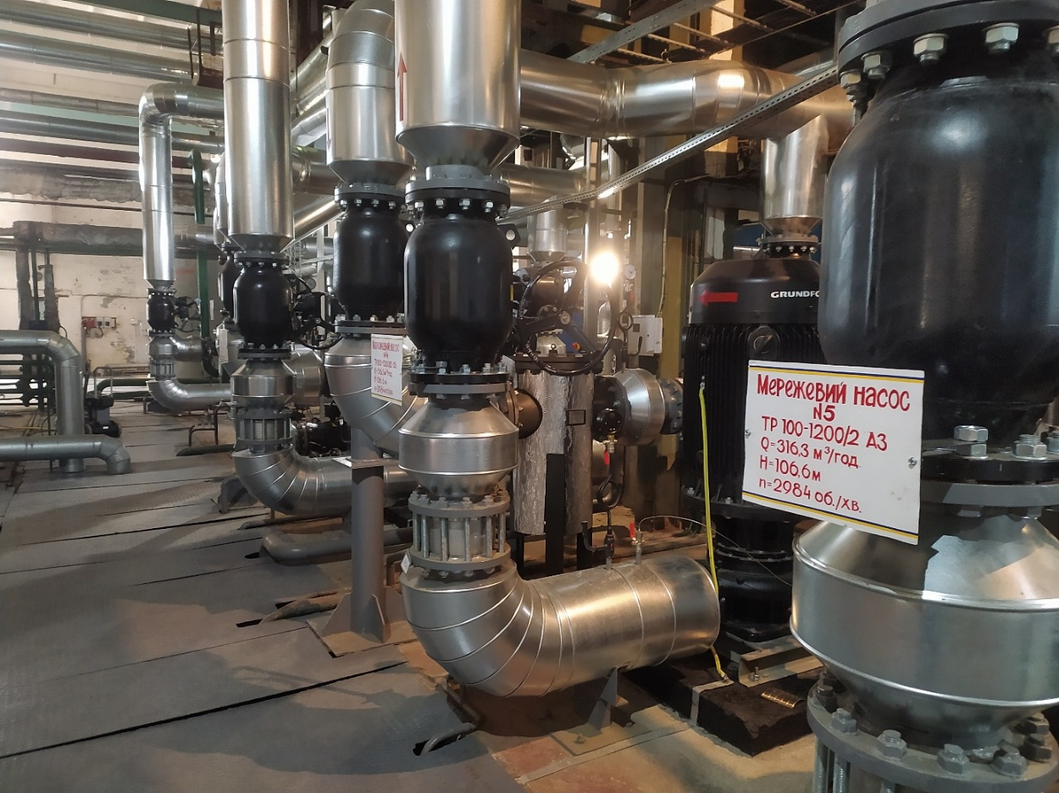
Результати проєкту
В рамках грантової угоди на реалізацію проєкту «Відновлення об’єктів теплопостачання у місті Славутич Київської області», за результатами міжнародної тендерної процедури, виконані роботи із встановлення автоматизованої насосної станції з 5 мережевих насосів на Центральній котельні м. Славутич, що доставляє тепло до домівок славутичан.
Заміна мережевих насосів в КП «УЖКГ» на нові забезпечує стабільну роботу всієї системи теплопостачання, знижує ризик виникнення аварійних ситуацій, підвищує енергоефективність теплового обладнання та зменшує споживання електроенергії на котельні, що особливо важливо в період воєнного стану, коли ворог намагається знищити або розбалансувати нашу комунальну інфраструктуру, залишивши українців в холодних оселях.

IV. Опис заходів з адаптації
4.1 Заходи з адаптації
Актуальний перелік заходів з адаптації до 2030 року наведено у Додатку №2.
До загального переліку заходів з адаптації до наслідків зміни клімату було додано 2 нові заходи:
Захід 1
Найменування заходу | Створення відділу арбористики та благоустрою, створення пілотного зеленого інклюзивного маршруту.
Сектори господарювання | Навколишнє середовище і біорізноманіття
Зменшення впливу кліматичних ризиків | Екстремальна спека, Посуха та дефіцит води, Сильні вітри
Відповідальний орган | Славутицька міська рада, КП ЖКЦ
Строки реалізації (початок – закінчення) | 2026 - 2030
Стан виконання | Не починався
Вартість заходу, євро | 75 000
Вартість заходу, тис. грн | 3 750,0
Захід 2
Найменування заходу | Комплексний захід «Зелений Славутич: адаптація до кліматичних змін через озеленення та інновації»
Сектори господарювання | Навколишнє середовище і біорізноманіття
Зменшення впливу кліматичних ризиків | Екстремальна спека, Посуха та дефіцит води,  Сильні вітри
Відповідальний орган | Славутицька міська рада, КП ЖКЦ
Строки реалізації (початок – закінчення) | 2025 - 2030
Стан виконання | Виконується
Вартість заходу, євро | 500 000
Вартість заходу, тис. грн | 25 000,0
Також з загального переліку заходів з адаптації було виключено 2 заходи:
- Використання джерел відновлювальної енергії – теплових насосів, СЕС, геліоколекторів та акумуляторів електроенергії для резервного використання (Причина виключення – основний вплив заходу відноситься до напрямку пом’якшення наслідків зміни клімату),
- Створення системи велодоріжок та велотрас навколо міста (Причина виключення - недоцільності і неможливості виділення достатньої кількості фінансування в період до 2030 року).

4.2 Ключові заходи з адаптації

Ключовий захід # 1. Реконструкція центральної площі міста зі створенням «зелених» острівків, зон охолодження
Показники проєкту | Значення
Назва проєкту | Реконструкція центральної площі міста зі створенням «зелених» острівків, зон охолодження
Опис проєкту | Центральна площа міста має покриття виконане плиткою. Проведення реконструкції Центральної площі міста – одна з стратегічних цілей подальшого архітектурного розвитку Славутича. На даний час існують проблеми з відведенням дощової води в момент злив (і не тільки екстремальних), поступово руйнується покриття.  У 2020 році було завершено архітектурний конкурс з реконструкції Центральної площі міста Славутича і обрано переможця. Проєкт-переможець відображає сучасні тенденції та архітектуру міста, його історію.  Для реалізації проєкту з реконструкції центральної площі буде запропоноване влаштування зелених острівків, що створить зони охолодження у літній період, та забезпечить поглинання надлишку зливових вод на території площі.
Метод фінансування | Місцевий бюджет, інші кошти
Відповідальні за впровадження | Славутицька міська рада
Фінансові показники проєкту
Загальна вартість проєкту, тис. грн. | 25 000,0
Сума інвестованих коштів, тис. грн. | 0,0
Загальна вартість проєкту, євро | 500 000
Сума інвестованих коштів, євро | 0
Показники проєкту щодо адаптації до змін клімату
Основний сектор господарювання, на підвищення адаптації якого направлений проєкт | Планування землекористування
Інші сектори господарювання, на підвищення адаптації яких направлений проєкт | Охорона здоров’я, Туризм
Основна кліматична загроза, на адаптацію до наслідків якої направлений проєкт | Екстремальна спека
Інші кліматичні загрози, на адаптацію до наслідків яких направлений проєкт | Посуха та дефіцит води  Екстремальні зливи
Вразливі групи населення | Літні люди, діти, люди з хронічними захворюваннями
Виконання
Терміни виконання  (рік початку, рік закінчення) | 2027-2030 рр
Стан виконання | не починалося
Публікації, фото, відео
Сторінка вебсайту | https://slavutych.info/news/novosti_slavuticha_i_regiona/14176-avtorka-krachogo-proekty-z-rekonstrykcii-centralnoi-plochi-otrumala-hagorody/amp.html
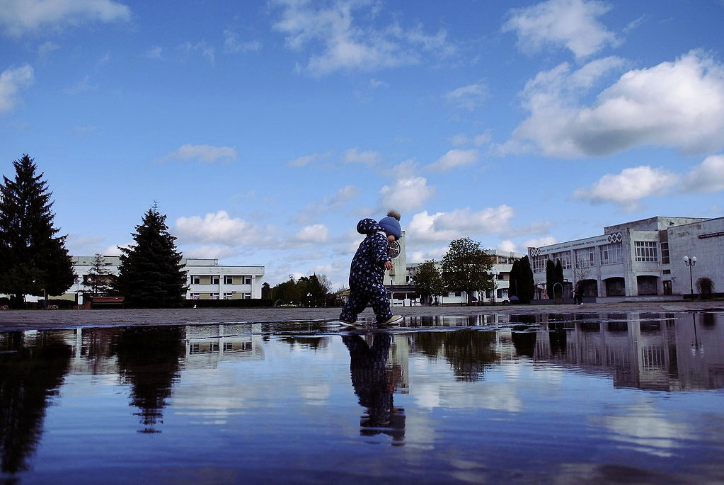
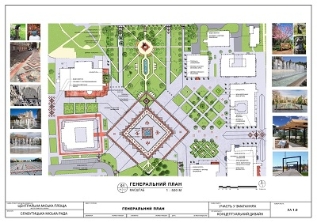
Результати проєкту
В результаті проєкту буде оновлено центр планувальної інфраструктури м. Славутич, буде забезпечено пониження температури у літній період у зоні Центральної площі, створені умови для комфортного пересування пішоходів особливо у періоди екстремальної спеки.
Також виконання проєкту створить умови для поглинання води підчас злив, оскільки зараз після будь якої зливи, дощу або після випадіння снігу на центральної площі фактично створюється покриття водою поверхні площі на 60-70%.
Реалізація проєкту дозволить створити сучасну зелену інфраструктуру в самому серці міста Славутич і стане наступним кроком на шляху розвитку, як сучасного, яскравого, цінного своєю історією і впровадженням інноваційних ідей.

Ключовий захід # 2. Створення відділу арбористики та благоустрою, створення пілотного зеленого інклюзивного маршруту
Показники проєкту | Значення
Назва проєкту | Створення відділу арбористики та благоустрою, створення пілотного зеленого інклюзивного маршруту
Опис проєкту | Створення відділу арбористики та благоустрою дозволить відокремити чітко діяльність, що пов’язана з озелененням і доглядом за зеленими насадженнями у Славутичі. До діяльності відділу крім звичайної планової роботи також увійде: створення паспортів зелених насаджень, підготовка і створення нових елементів зелених зон, розробка комплексної схеми озеленення, загальноміської програми збереження та розвитку зелених насаджень міста, положення про відділ арбористики та благоустрою
Метод фінансування | місцевий бюджет, грантові кошти, інші кошти
Відповідальні за впровадження | Славутицька міська рада, КП ЖКЦ
Фінансові показники проєкту
Загальна вартість, тис. грн. | 3 750,0
Сума інвестованих коштів, тис. грн. | 0,0
Загальна вартість, євро | 75 000
Сума інвестованих коштів, євро | 0
Показники проєкту щодо адаптації до змін клімату
Основний сектор господарювання, на підвищення адаптації якого направлений проєкт | Навколишнє середовище і біорізноманіття
Інші сектори господарювання, на підвищення адаптації яких направлений проєкт | -
Основна кліматична загроза, на адаптацію до наслідків якої направлений проєкт | Екстремальна спека
Інші кліматичні загрози, на адаптацію до наслідків яких направлений проєкт | Посуха та дефіцит води, Сильні вітри
Вразливі групи населення | Всі групи населення
Виконання
Терміни виконання  (рік початку, рік закінчення) | 2026-2030 рр.
Стан виконання | не починалося
Публікації, фото, відео
Посилання | https://slavutych.info/news/novosti_slavuticha_i_regiona/30873-u-slavutici-trivaiut-roboti-z-ozelenennia-ta-blagoustroiu-miskix-teritorii.html
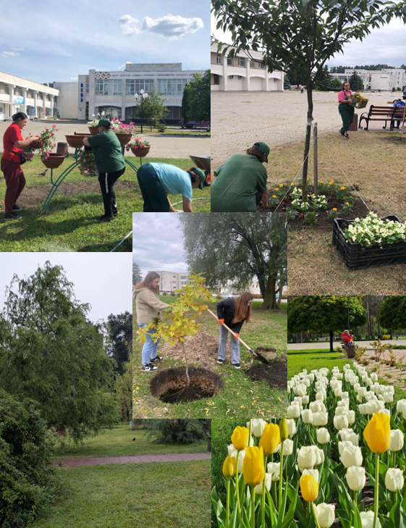
Результати проєкту
В результаті створення відділу арбористики та благоустрою у структурі Житлово-комунального центру міста Славутич буде чітко відокремлена діяльність з озеленення та догляду за зеленими насадженнями у Славутичі.
Крім звичайної планової діяльності відділ також створить і буде вести у подальшому: паспорти зелених насаджень, проводити підготовку і займатися створенням нових елементів зелених зон, буде проведена розробка комплексної схеми озеленення м. Славутич, розроблена загальноміська програма збереження та розвитку зелених насаджень міста. На початку роботи відділу буде розроблено положення про відділ арбористики та благоустрою.

Ключовий захід # 3. Комплексний захід «Зелений Славутич: адаптація до кліматичних змін через озеленення та інновації»
Показники проєкту | Значення
Назва проєкту | Комплексний захід «Зелений Славутич: адаптація до кліматичних змін через озеленення та інновації»
Опис проєкту | Нові висадки рослин та дерев, лікування та видалення дерев та рослин, реновація існуючих зелених насаджень, запобігання висушуванню газонів тощо.  В рамках заходу буде виконано: посадка дерев та кущів, облаштування трьох еко-зупинок із сонячними панелями, влаштування посухостійких газонів, облаштування одного міні-скверу біорізноманіття з елементами безбар’єрності. Проєкт буде слугуватиме прикладом для локальної реалізації заходів адаптації міського середовища до спеки та посухи.
Метод фінансування | міський бюджет, інші кошти
Відповідальні за впровадження | Славутицька міська рада, КП ЖКЦ
Фінансові показники проєкту
Загальна вартість проєкту, тис. грн. | 25000,0
Сума інвестованих коштів, тис. грн. | 0,0
Загальна вартість проєкту, євро | 500 000
Сума інвестованих коштів, євро | 0
Показники проєкту щодо адаптації до змін клімату
Основний сектор господарювання, на підвищення адаптації якого направлений проєкт | Навколишнє середовище і біорізноманіття
Основна кліматична загроза, на адаптацію до наслідків якої направлений проєкт | Екстремальна спека
Інші кліматичні загрози, на адаптацію до наслідків яких направлений проєкт | Посуха та дефіцит води, Сильні вітри
Вразливі групи населення | Всі групи населення
Виконання
Терміни виконання  (рік початку, рік закінчення) | 2026-2030 рр.
Стан виконання | не починалося
Результати проєкту
В ході комплексного проєкту з адаптації до кліматичних змін у м. Славутич через озеленення та інновації буде продовжена діяльність, що ведеться у м. Славутич, щодо висадки дерев і рослин, лікування та видалення дерев та рослин (за потреби, як захисний захід від захворювань і падіння при сильному вітрі старих нестійких дерев), реновація існуючих зелених насаджень, запобігання висушуванню газонів тощо.
Як інноваційна частина заходу буде облаштовано три еко-зупинки із сонячними панелями і зеленими насадженнями, приділена увага влаштуванню посухостійких газонів, створено один міні-сквер з елементами для розвитку біорізноманіття. Проєкт буде слугуватиме прикладом для локальної реалізації заходів адаптації міського середовища до спеки та посухи.

V. Внесення змін у ПДСЕРК відповідно до наданих зауважень JRC
Зміни, які потрібно внести до «Плану дій сталого енергетичного розвитку та клімату м. Славутич до 2030р.»
відповідно до наданих зауважень JRC та статус виконання.
№ | Розділ | Зауваження та рекомендації JRC | Що потрібно зробити | Потреба | Де вносяться зміни | Стан виконання
1 | Моя стратегія/ Мета адаптації | Визначитися більш конкретні цілі адаптації, бажано з посиланням на сектори найбільшого ризику, зазначені в оцінка ризику та вразливості (RVA).  Мета адаптації, яку ви вказали, є досить загальною. Рекомендуємо визначитися більш конкретні цілі адаптації, бажано з посиланням на сектори найбільшого ризику, зазначені в оцінка ризику та вразливості (RVA). Цілі повинні бути визначені кількісно, якщо це можливо включати конкретні індикатори, наприклад у відсотках, щоб полегшити моніторинг прогресу. | Визначити більш конкретні цілі адаптації з вказанням конкретних індикаторів, значень або відсотків станом на зараз, і запланованих показників (для найбільш вразливих секторів - 3 шт. достатньо) | Обов’язково | Документ і сайт | Виконано
3 | Моя стратегія/  Бюджет | Не зазначена сума окрема сума інвестицій для заходів з адаптації.  Будь ласка, вкажіть «Бюджет, витрачений на даний момент» (обов’язкове поле) у розділі «Бюджет» Платформа MyCovenant. Також настійно рекомендується вказувати частку пом’якшення та компоненти адаптації та різні джерела фінансування в загальному бюджеті. | Визначити орієнтовну вартість заходів з адаптації. Внести відповідну сумарну вартість на сайт | Обов’язково | Документ і сайт | Виконано
4 | БКВ | Перевірити розрахунки для Дизельного пального та Бензину щодо наданого зауваження  Будь ласка, перегляньте дані, наведені в таблиці 3.7, і на платформі MyCovenant щодо загального споживання дизельного палива (3 152,79 МВт-год) і бензину (4 306,90 МВт-год). У разі використання коефіцієнтів для палива, що зазначені в таблиці 3.3 вашого SECAP для дизельного палива (11,9 МВт·год на 1 т) і бензину (12,3 МВт-год на 1 т), загальне споживання дизельного палива становить 3188,96 МВт-год, а споживання бензину становить 4261,21 МВт-год. Відповідні викиди CO2 також повинні бути переглянуті. Проте загальне енергетичне споживання та викиди CO2 істотно не відрізняються. | В БКВ Перевірити розрахунки для Дизельного пального та Бензину. За потреби внести зміни | Обов’язково | Документ і сайт | Неможливо виконати без зміни БКВ, що на даний момент є неможливим. Може бути змінено при підготовці SECAP 2050
6 | Ризики та вразливості зміни клімату | Переглянути та виправити розбіжності в розділі «Вплив загрози»  Будь ласка, перегляньте «Вплив загрози» на MyCovenant для «Екстремальної спеки», «Посухи та дефіцит води» «Сильні опади/сильні дощі» та «Лисові пожежі/земельні пожежі», оскільки не повністю відповідає даним, зазначеним у документі SECAP (табл. 6.21). | Переглянути таблицю з даними «Вплив загрози» (Impact of hazard) на сайті. Внести коригування, щоб значення на сайті співпали зі значеннями у документі.  За потреби зміни таблицю «Вплив загрози» у документі для максимальної відповідності опціям сайту | Обов’язково | сайт | Буде виконано при внесенні інформації на сайт
7 | Ризики та вразливості зміни клімату | Пропозиція визначити індикатори для Вразливих секторів  Хоча це не є обов’язковим, рекомендується надавати індикатори та одиницю вимірів для індикаторів у таблиці «Вразливі сектори» в MyCovenant. | Розробити і додати дані про Індикатори вразливості для таблиці «Вразливі сектори». Внести дані на сайті | Рекомендовано | Документ і сайт | Виконано
8 | Табло адаптації | Заповнити розділ «Табло адаптації»  Хоч і не є обов’язковим, але бажано заповнювати Табло адаптації «Самоперевірка статусу» і переконатися, що він відповідає фактичному стану просування планування та впровадження адаптації. | Заповнити розділ «Табло адаптації» | Рекомендовано | сайт | Виконано
9 | Мої Заходи | Виправити статус виконання деяких заходів  Деякі з ваших заходів щодо пом’якшення наслідків, а саме:  «1.03. Теплові модернізація будівлі ЗОШ №2»,  «1.19. Термомодернізація в Басейн «Дельфін»,  7.02. Будівництво ТЕЦ 12 МВт на твердому паливі (деревна тріска, торфу)», позначено як «Триває» з закінченням 2020 або 2022 року.  Переконайтеся, що Індикація «Статус впровадження» відображає поточний стан кожного заходу з пом’якшення. | Виправити статус виконання деяких заходів і внести зміни за потреби | Обов'язково | Документ і сайт | Виконано

Додаток 1. Перелік заходів з пом’якшення
Д1. Перелік заходів з пом’якшення наслідків зміни клімату (заходи з енергоефективності та розвитку ВДЕ), що були виконані або виконувалися у Славутицькій МТГ за період 2022-2024рр.
Всі заходи ПДСЕРК, що направлені на пом’якшення впливу зміни клімату, сприяють зменшенню споживання енергоресурсів або на збільшення частки використання відновлюваних джерел.
Покращуючи технічний стан будівель муніципальних установ, місцеві органи влади не тільки зменшують фінансове навантаження на міський бюджет, але і подають приклад містянам відносно можливостей впровадження енергоефективних заходів і використання відновлюваних джерел.
Протягом звітного періоду були реалізовані наступні заходи з пом’якшення змін клімату:
- Муніципальні будівлі:
- Встановлені теплові насоси для басейну ДНЗ № 1 «Калинка» потужністю 80 кВт.
- Проведено повна термомодернізація Славутицького ліцею.
- Розпочато термомодернізацію будівлі ДНЗ "Центр розвитку дитини": утеплення зовнішніх огороджувальних конструкцій, встановлення геліоколекторів, СЕС- 15 кВт та теплових насосів тощо.
- Розпочато реконструкція будівлі ДНЗ №5 "Джерельце" під тимчасове житло для ВПО.
- Виконано термомодернізацію частини будівлі СК «Олімпієць».
- Розпочато повну термомодернізацію будівлі ФОК "Богатир" включно з встановленням СЕС та теплових насосів.
- Виконано повну термомодернізацію будівлі басейну "Дельфін" включно з встановленням теплових насосів.
- Для Головного корпусу Лікарні розпочався та виконується ЕСКО-договір.
- Розпочато реконструкцію нежитлової будівлі «Інфекційного корпусу» КНП «Славутицька міська лікарня» з переведенням до житлового фонду та наданням їй статусу гуртожитку.
- Розпочато будівництво мережевої СЕС потужністю 115 кВт на земельній ділянці водоочисних споруд КП «Славутич-Водоканал» в межах ініціативи «Відновлювані джерела енергії для стійкої України».
В інших будівлях комунальних підприємств громади виконувалися енергоефективні заходи: заміна вікон та дверей на енергоефективні, утеплення покрівлі. В усіх будівлях КП АРР замінені світильники на LED. Встановленні твердопаливні котли в адміністративній будівлі КП ЖКЦ та будівлі «Інноваційний індустріальний Бізнес-парк «Славутич» КП АРР.

- Зовнішнє освітлення:
- проведено модернізацію частини системи зовнішнього освітлення з заміною ламп на LED, проводів, кабелю, встановлення реле часу.

- Житлові будівлі:
Найбільшим споживачем енергії у Славутицькій МТГ є житловий сектор. Основним джерелом фінансування енергоефективних заходів у даному секторі є кошти мешканців. Протягом звітного періоду виконувалися наступні заходи:
- Утеплення технічних поверхів, заміна вікон на енергоефективні металопластикові в місцях загального користування.
- Утеплення частин фасадів, заміна вікон та дверей під'їздів на енергоефективні, заміна приладів освітлення на LED, заміна електричного обладнання на сучасне енергоефективне.
- Встановлення твердопаливних котлів для альтернативного індивідуального опалення приватних будинків (дрова, тріска, пелети)
- Постійно ведеться популяризація енергоефективних заходів серед населення (Проведення Днів/Тижня Сталої енергії, публікація статей та веб-публікації на тему енергоефективності, публікація даних енергоспоживання у розрізі житлових будинків).

- Третинні будівлі, обладнання/об'єкти:
Оскільки муніципальна влада не має прямих важелів впливу на державні установи та комерційні структури, що знаходяться на території м. Славутич, для цілей реалізації ПДСЕРК можуть бути використані методи непрямого впливу: проведення інформаційних кампаній, і співпраця в організації публічних заходів для мешканців м. Славутич.
Прикладом проведення заходів з популяризації енергоефективності та ВДЕ є загальноміські Дні Сталої Енергії в рамках виконання зобов’язань по Угоді мерів, до проведення яких традиційно приєднуються виконавчі структури Славутицької міської ради, а також представники комунальних підприємств та бізнесу.
Протягом звітного періоду з урахуванням адаптації до умов воєнного стану, представники бізнесу, торгівлі та державного сектору з власної ініціатіви активно впроваджують заходи з покращення енергоефективності будівель та розвитку ВДЕ щоб знизити витрати на оплату комунальних послуг, підвищити енергоефективність будівлі та зменшити залежність від традиційних енергоресурсів, а головне, для забезпечення енергетичної незалежності будівлі під час відключень електропостачання та блекаутів.

- Транспорт:
Останнім часом існує тенденція до значного збільшення кількості автомобілів. Міська влада готова до цього та проводить заходи, які зменшують витрати палива та кількість викидів СО2:
- Оновлення муніципальних транспортних засобів, заміна старого автотранспорту на нові автотранспортні засоби, які більш ефективні у використанні ПЕР (придбання завантажувача Bobcat).
- Виконання ремонту, утримання та обслуговування дорожнього покриття міських доріг.
- Розвиток та покращення дорожньої інфраструктури на території (прибирання доріг та прибордюрної частини, встановлення дорожніх знаків, встановлення решіток зливо приймачів, формування з’їздів, підйомів, заниження бордюрів тощо).
За останні роки спостерігається збільшення кількості електротранспорту серед населення, що сприяє покращенню екологічного стану міста.

- Місцеве виробництво тепла/холоду:
- Завершене будівництво ТЕЦ потужністю 12 МВт на твердому паливі (деревинна щепа, торф).
- Встановлені мережеві насоси із частотним регулюванням на центральній міській котельні в рамках Програми ЄС “Відновлення об’єктів критичної інфраструктури в Україні”.
- Завершено ремонт димової труби центральної міської котельні.
- Замінено 6 теплових насосів на ЦТП міста.
- Розпочато реконструкцію системи електропостачання центральної міської котельні шляхом встановлення сонячної електростанції та системи накопичення енергії.

- Інше:
Для розвитку у напрямку роздільного збору сміття та його повторного використання постійно ведеться утримання майданчиків для роздільного збору сміття, збіру відходів на загально-міських територіях, проводиться інформування мешканців щодо сортування відходів тпв.
- Проведено першу в Україні Громадської Асамблею (за підтримки проєкту Ради Європи) – інструмент деліберативної демократії, в якій безпосередньо брало участь населення Славутича. У результаті напрацьовані рекомендації для місцевої влади на тему «Як можемо вдосконалити систему поводження з побутовими відходами в громаді?».
- Розроблена проєктно-кошторисна документація та проведена оцінка впливу на довкілля по проєкту реконструкції полігону ТПВ міста Славутич, в рамках реалізації грантового проєкту «Підтримка регіонального та місцевого розвитку і децентралізації в Україні/U-LEAD з Європою (GIZ - U-LEAD II)».

Актуальний повний перелік заходів з пом’якшення у Славутицькій МТГ до 2030 року наведено у Таблиці Д1.

Д2. Показники результативності виконання усіх заходів з пом’якшення змін клімату (зменшення енергоспоживання і збільшення споживання з ВДЕ).
Актуальний повний перелік заходів з пом’якшення у Славутицькій МТГ до 2030 року
Таблиця Д1
№ | Ключова дія | Стратегічний інструмент |  |  | Фінансове джерело | Відповідальний орган | Вартість заходу |  | Заплановані показники |  |  | Терміни виконання |  | Статус реалізації | Ефект подолання енергетичної бідності/ адаптації до змін клімату
 |  |  |  |  |  |  | Виконані інвестиції на даний момент, тис. грн. | Загальна вартість, тис. грн. | Заплановане скорочення енергоспоживання, МВт∙год. /рік | Виробництво відновлюваної енергії, МВт∙год. /рік | Зменшення викидів СО2, т/рік | Початок, рік | Закінчення, рік | Статус реалізації
 | Муніципальні будівлі, обладнання/об'єкти
1.1 | Створення муніципальної системи енергоменеджменту | Створення департаменту енергоменеджменту, впровадження моніторингу енергоспоживання в режимі он-лайн в муніципальних будівлях, створення системи енергоменеджменту |  |  | Місцевий бюджет, Грантові кошти | КП "Агентство регіонального розвитку" СМР | 491,82 | 491,82 | 1130 | 0 | 331,1 | 2015 | 2018 | Виконано
1.2 | Термомодернізація будівлі ДНЗ № 1 «Калинка» | Утеплення фасадів та цоколю, заміна вікон та дверей на енергоефективні, встановлення ІТП, утеплення труб, утеплення нижнього перекриття, модернізація системи вентиляції, заміна світильників на LED, диспетчеризація енергоспоживання, встановлення теплових насосів для басейну (основний проєкт ЄС CoMDeP 2016-2017 рр., встановлення теплових насосів 80 кВт- 2023-2024 - фінансування Японське агентство міжнародного співробітництва (JICA) |  |  | Місцевий бюджет, Грантові кошти | Управління освіти і науки СМР | 15147,57 | 15147,57 | 262,2 | 0 | 76,8 | 2016 | 2024 | Виконано | Подолання енергетичної бідності, Адаптація до змін клімату
1.3 | Термомодернізація будівлі ЗОШ № 2 | Утеплення фасадів та цоколю, заміна вікон та дверей на енергоефективні, встановлення ІТП, утеплення труб, модернізація системи вентиляції, заміна світильників на LED, утеплення покрівлі |  |  | Місцевий бюджет, Грантові кошти | Управління освіти і науки СМР | 12700,92 | 12700,92 | 236,6 | 0 | 69,3 | 2016 | 2020 | Виконано | Подолання енергетичної бідності, Адаптація до змін клімату
1.4 | Термомодернізація ЗОШ №4 | Утеплення фасадів та цоколю, заміна вікон та дверей на енергоефективні, встановлення ІТП з системою диспетчеризації, утеплення труб, модернізація системи вентиляції, заміна світильників на LED, утеплення покрівлі |  |  | Місцевий бюджет, НЕФКО | Управління інфраструктури і капітального будівництва СМР | 21562,20 | 21562,20 | 360 | 0 | 105,5 | 2016 | 2020 | Виконано | Подолання енергетичної бідності, Адаптація до змін клімату
1.5 | Термомодернізація ЗОШ №1 | Утеплення фасадів, заміна вікон та дверей на енергоефективні, встановлення ІТП з системою диспетчеризації, утеплення труб, модернізація системи вентиляції, заміна світильників на LED, утеплення покрівлі |  |  | Місцевий бюджет, обласний бюджет, державний бюджет, ЕСКО, грантові кошти | Управління інфраструктури і капітального будівництва СМР | 27104,00 | 32004,30 | 730 | 0 | 213,89 | 2017 | 2025 | В процесі виконання | Подолання енергетичної бідності, Адаптація до змін клімату
1.6 | Термомодернізація ЗОШ №3 | Утеплення фасадів, заміна вікон та дверей на енергоефективні, встановлення ІТП з системою диспетчеризації, утеплення труб, модернізація системи вентиляції, заміна світильників на LED, утеплення покрівлі |  |  | Місцевий бюджет, обласний бюджет, державний бюджет, ЕСКО | Управління інфраструктури і капітального будівництва СМР | 19082,90 | 21809,20 | 630 | 0 | 184,59 | 2017 | 2025 | В процесі виконання | Подолання енергетичної бідності, Адаптація до змін клімату
1.7 | Термомодернізація Ліцею | Утеплення зовнішніх стін з посиленням системи утеплення, зовнішніх віконних та дверних відкосів, зовнішніх світлових ліхтарів на покрівлі; заміна вікон та дверей на енергоефективні, опорядження цокольної, парапетної частини будівлі, встановлення ІТП, заміна люмінесцентних світильників на світлодіодні; встановлення автоматичних балансувальних клапанів та балансування системи опалення; встановлення радіаторних терморегуляторів та геліосистеми для підігріву гарячої води; встановлення геліоколекторів для підігріву гарячої води. |  |  | Місцевий бюджет, обласний бюджет, GIZ | Управління інфраструктури і капітального будівництва СМР | 17705,63 | 17705,63 | 304 | 51,7 | 120,8 | 2017 | 2024 | Виконано | Подолання енергетичної бідності, Адаптація до змін клімату
1.8 | Термомодернізація ДНЗ №8 "Теремок" | Утеплення фасадів та цоколів, заміна вікон та дверей на енергоефективні, встановлення ІТП, утеплення труб, модернізація системи вентиляції, заміна світильників на LED |  |  | Місцевий бюджет, обласний бюджет, державний бюджет, ЕСКО | Управління освіти і науки СМР | 3198,8 | 6198,80 | 395 | 0 | 115,7 | 2015 | 2028 | В процесі виконання | Подолання енергетичної бідності, Адаптація до змін клімату
1.9 | Термомодернізація ДНЗ "Центр розвитку дитини" | Утеплення фасадів та цоколів, заміна вікон та дверей на енергоефективні, встановлення ІТП з системою диспетчеризації, встановлення геліосистеми для ГВП та припливно-витяжної вентиляції (рекуператорів); облаштування укриття та закупівля енергоефективного обладнання, СЕС- 15 кВт, встановлення теплових насосів |  |  | Місцевий бюджет, державний бюджет, ЕСКО, НЕФКО | Управління інфраструктури і капітального будівництва СМР, Управління освіти і науки СМР | 36856,63 | 52065,73 | 405,3 | 0 | 132,3 | 2016 | 2025 | В процесі виконання | Подолання енергетичної бідності, Адаптація до змін клімату
1.10 | Термомодернізація ДНЗ "Маріте" | Утеплення фасадів, заміна вікон та дверей на енергоефективні, встановлення ІТП з системою диспетчеризації, утеплення труб, модернізація системи вентиляції, заміна світильників на LED, утеплення покрівлі |  |  | Місцевий бюджет, державний бюджет, ЕСКО | Управління інфраструктури і капітального будівництва СМР, Управління освіти і науки СМР | 1884,27 | 13884,27 | 331,3 | 0 | 97,1 | 2016 | 2026 | В процесі виконання | Подолання енергетичної бідності, Адаптація до змін клімату
1.11 | Термомодернізація ДНЗ №5 "Джерельце" | Утеплення фасадів, заміна вікон та дверей на енергоефективні, встановлення ІТП з системою диспетчеризації, утеплення труб, модернізація системи вентиляції, заміна світильників на LED, утеплення покрівлі. Частина будівлі буде реконструйовано під тимчасове житло для ВПО. |  |  | Місцевий бюджет, державний бюджет, ЕСКО, НЕФКО | Управління інфраструктури і капітального будівництва СМР, Управління освіти і науки СМР | 1673,45 | 65840,45 | 380 | 0 | 111,3 | 2016 | 2025 | В процесі виконання | Подолання енергетичної бідності, Адаптація до змін клімату
1.12 | Термомодернізація будівлі Центру соціально-психологічної реабілітації дітей "Родинний затишок" | Термомодернізація будівлі Центру соціально-психологічної реабілітації дітей "Родинний затишок" (стара назва Дитячий будинок "Центр захисту дитини"): утеплення фасадів, заміна вікон та дверей на енергоефективні, встановлення ІТП з системою диспетчеризації, утеплення труб, модернізація системи вентиляції, заміна світильників на LED, утеплення покрівлі |  |  | Місцевий бюджет, державний бюджет, ЕСКО, інші кошти | Управління інфраструктури і капітального будівництва СМР, Управління соціального захисту населення СМР | 1843,07 | 13843,07 | 282,4 | 0 | 82,7 | 2016 | 2028 | В процесі виконання | Подолання енергетичної бідності, Адаптація до змін клімату
1.13 | Термомодернізація ДНЗ №6 "Крунк" | Утеплення фасадів, заміна вікон та дверей на енергоефективні, встановлення ІТП з системою диспетчеризації, утеплення труб, модернізація системи вентиляції, заміна світильників на LED, утеплення покрівлі |  |  | Місцевий бюджет, державний бюджет, ЕСКО | Управління інфраструктури і капітального будівництва СМР, Управління освіти і науки СМР | 1944,83 | 14554,83 | 438 | 0 | 128,3 | 2016 | 2028 | В процесі виконання | Подолання енергетичної бідності, Адаптація до змін клімату
1.14 | Заміна кухонного обладнання в закладах освіти | Заміна кухонного обладнання в закладах освіти на сучасне ефективне(у дошкільних навчальних закладах, школах та ліцеї) |  |  | Місцевий бюджет, інші кошти | Управління освіти і науки СМР | 423,57 | 423,57 | 57 | 0 | 35,0 | 2016 | 2016 | Виконано
1.15 | Термомодернізація будівлі палацу дітей та юнацтва | Утеплення фасадів, заміна вікон та дверей на енергоефективні, встановлення ІТП з системою диспетчеризації, утеплення труб, модернізація системи вентиляції, заміна світильників на LED, утеплення покрівлі |  |  | Місцевий бюджет, обласний бюджет, державний бюджет | Управління інфраструктури і капітального будівництва СМР, Управління освіти і науки СМР | 1840,00 | 14215,00 | 260 | 0 | 76,18 | 2016 | 2028 | В процесі виконання | Подолання енергетичної бідності, Адаптація до змін клімату
1.16 | Термомодернізація будівлі СК «Олімпієць» (частково) | Утеплення фасадів, заміна вікон та дверей на енергоефективні, утеплення покрівлі, заміна світильників на LED |  |  | Місцевий бюджет, обласний бюджет | Управління інфраструктури і капітального будівництва СМР, КП УФКСТ | 6580,98 | 6580,98 | 164,6 | 0 | 48,23 | 2021 | 2022 | Виконано | Подолання енергетичної бідності, Адаптація до змін клімату
1.17 | Термомодернізація спортивних будівель (5 будівель ФОК) | Утеплення фасадів та покрівлі, заміна вікон та дверей на енергоефективні, встановлення ІТП з системою диспетчеризації, утеплення труб, модернізація системи вентиляції, заміна світильників на LED. Закінчується повна термомодернізація ФОК "Богатир" |  |  | Місцевий бюджет, державний бюджет, інші кошти | Управління інфраструктури і капітального будівництва СМР, КП УФКСТ | 47999,9 | 228521,58 | 176,8 | 0 | 51,80 | 2024 | 2028 | В процесі виконання | Подолання енергетичної бідності, Адаптація до змін клімату
1.18 | Термомодернізація басейну "Лазурний" (частково) | Утеплення фасадів, заміна вікон та дверей на енергоефективні, встановлення ІТП з системою диспетчеризації, утеплення труб, модернізація системи вентиляції, заміна світильників на LED, утеплення покрівлі, встановлення теплових насосів (вже встановлено ІТП і теплові насоси, замінені вікна і двері) |  |  | Місцевий бюджет, державний бюджет, інші кошти | Управління інфраструктури і капітального будівництва СМР, КП УФКСТ | 4155,7 | 26335,00 | 164,7 | 33 | 57,9 | 2016 | 2021 | Виконано | Подолання енергетичної бідності, Адаптація до змін клімату
1.19 | Термомодернізація басейну "Дельфін" | Утеплення фасадів та цоколю, заміна вікон та дверей на енергоефективні, встановлення ІТП, утеплення труб, модернізація системи вентиляції, заміна світильників на LED, утеплення покрівлі, встановлення теплових насосів |  |  | Державний бюджет  Обласний бюджет  Місцевий бюджет  Кошти замовника будівництва ЦСВЯП | Управління інфраструктури і капітального будівництва СМР, КП УФКСТ | 59384,78 | 59384,78 | 170 | 26 | 57,4 | 2021 | 2022 | Виконано | Подолання енергетичної бідності, Адаптація до змін клімату
1.20 | Термомодернізація загально-міського бібліотечного центру (ЗБІЦ) | Утеплення фасадів та цоколів, заміна вікон та дверей на енергоефективні, встановлення ІТП з системою диспетчеризації, утеплення труб, модернізація системи вентиляції, заміна світильників на LED, утеплення покрівлі |  |  | Місцевий бюджет, державний бюджет, ЕСКО, інші кошти | Управління інфраструктури і капітального будівництва СМР, Управління культури, національностей та релігій СМР | 795,7 | 18000,00 | 234 | 0 | 68,6 | 2019 | 2028 | В процесі виконання | Подолання енергетичної бідності, Адаптація до змін клімату
1.21 | Покращення енергоефективності в будівлях Дитячої школи мистецтв (Корпус 1) | Заміна вікон та дверей на енергоефективні, встановлення ІТП з системою диспетчеризації, утеплення труб, заміна світильників на LED, утеплення покрівлі |  |  | Місцевий бюджет, обласний бюджет, інші кошти | Управління інфраструктури і капітального будівництва СМР, Управління культури, національностей та релігій СМР | 4540 | 14040,00 | 133,1 | 0 | 39,0 | 2020 | 2025 | В процесі виконання | Подолання енергетичної бідності, Адаптація до змін клімату
1.22 | Покращення енергоефективності в будівлях Дитячої школи мистецтв (Корпус 2) | Заміна вікон та дверей на енергоефективні, встановлення ІТП, утеплення труб, модернізація системи вентиляції, заміна світильників на LED |  |  | Місцевий бюджет, обласний бюджет, інші кошти | Управління інфраструктури і капітального будівництва СМР, Управління культури, національностей та релігій СМР | 2440 | 10840,00 | 125,4 | 0 | 36,7 | 2020 | 2028 | В процесі виконання | Подолання енергетичної бідності, Адаптація до змін клімату
1.23 | Термомодернізація будівлі Центру "Благодар" | Утеплення фасадів, заміна вікон та дверей на енергоефективні, встановлення ІТП з системою диспетчеризації, утеплення труб, модернізація системи вентиляції, заміна світильників на LED, утеплення покрівлі |  |  | Місцевий бюджет, обласний бюджет, державний бюджет, інші кошти | Управління інфраструктури і капітального будівництва СМР, Управління соціального захисту населення СМР | 747,93 | 11747,93 | 127,4 | 0 | 37,3 | 2016 | 2026 | В процесі виконання | Подолання енергетичної бідності, Адаптація до змін клімату
1.24 | Покращення енергоефективності комплексу будівель міської лікарні | Заміна вікон та дверей на енергоефективні, встановлення ІТП, заміна світильників на LED, утеплення покрівлі Головного корпусу, Корпусу нової полікліники; реконструкція будівлі інфекційного корпусу з переведенням до житлового фонду та наданням їй статусу гуртожитку. В рамках ЕСКО договору для Головного корпусу вже виконано: встановлення ІТП, балансування системи опалення, утеплення трубопроводів; утеплення перекриття технічного поверху та цоколю. Встановлення СЕС 123 кВт.год за грант Фонду підтримки енергетики України (Solet UAB. Вільнюс, Литва). |  |  | Місцевий бюджет, державний бюджет, ЕСКО, Фонд підтримки енергетики України, інші кошти | Управління інфраструктури і капітального будівництва СМР, КНП "Славутицька міська лікарня" | 25075 | 146853,20 | 2853,3 | 82,2 | 869,4 | 2015 | 2030 | В процесі виконання | Подолання енергетичної бідності, Адаптація до змін клімату
1.25 | Покращення енергоефективності будівлі Виконкому | Заміна вікон та дверей на енергоефективні, модернізація ІТП, заміна світильників на LED, утеплення горища, утеплення перекриття над проходами, утеплення трубопроводів, балансування системи опалення |  |  | Міській бюджет, власні кошти КП АРР | Виконавчий комітет СМР, КП "Агентство регіонального розвитку" СМР | 168,7 | 9308,50 | 128,6 | 0 | 37,7 | 2016 | 2030 | В процесі виконання | Подолання енергетичної бідності, Адаптація до змін клімату
1.26 | Термомодернізація будівлі "Центр професійного розвитку" | Утеплення фасадів, заміна вікон та дверей на енергоефективні, встановлення ІТП, модернізація системи вентиляції, заміна світильників на LED, утеплення покрівлі |  |  | Міській бюджет, власні кошти КП АРР, інші кошти | КП "Агентство регіонального розвитку" СМР | 254,8 | 22000,00 | 282,4 | 0 | 82,7 | 2019 | 2030 | В процесі виконання | Подолання енергетичної бідності, Адаптація до змін клімату
1.27 | Покращення енергоефективності будівлі універсаму "Дніпро" | Утеплення фасадів, заміна вікон та дверей на енергоефективні, встановлення ІТП, модернізація системи вентиляції, заміна світильників на LED, утеплення покрівлі |  |  | Власні кошти КП АРР, інші кошти | КП "Агентство регіонального розвитку" СМР | 10 | 3500,00 | 39,7 | 0 | 11,6 | 2012 | 2030 | В процесі виконання | Подолання енергетичної бідності, Адаптація до змін клімату
1.28 | Покращення енергоефективності будівлі універсаму "Десна" (стара назва "Мінськ") | Утеплення фасадів, заміна вікон та дверей на енергоефективні, встановлення ІТП, модернізація системи вентиляції, заміна світильників на LED, утеплення покрівлі |  |  | Міській бюджет, власні кошти КП АРР, інші кошти | КП "Агентство регіонального розвитку" СМР | 453,5 | 2800,00 | 39,1 | 0 | 11,5 | 2012 | 2028 | В процесі виконання | Подолання енергетичної бідності, Адаптація до змін клімату
1.29 | Покращення енергоефективності будівлі БПО "Люкс" | Утеплення фасадів, заміна вікон та дверей на енергоефективні, встановлення ІТП, модернізація системи вентиляції, заміна світильників на LED, утеплення покрівлі |  |  | Власні кошти КП АРР, інші кошти | КП "Агентство регіонального розвитку" СМР | 307,9 | 1900,00 | 22,3 | 0 | 6,5 | 2012 | 2030 | В процесі виконання | Подолання енергетичної бідності, Адаптація до змін клімату
1.30 | Покращення енергоефективності будівлі БК "Енергія" (Будинок культури на 300 місць) | Утеплення фасадів, заміна вікон та дверей на енергоефективні, встановлення ІТП, модернізація системи вентиляції, заміна світильників на LED, утеплення покрівлі |  |  | Міській бюджет, власні кошти КП АРР, інші кошти | КП "Агентство регіонального розвитку" СМР, Управління інфраструктури і капітального будівництва СМР | 378,3 | 2500,00 | 52,9 | 0 | 15,5 | 2012 | 2027 | В процесі виконання | Подолання енергетичної бідності, Адаптація до змін клімату
1.31 | Покращення енергоефективності будівлі «Інкубатор малого бізнесу» | Утеплення фасадів, заміна вікон та дверей на енергоефективні, встановлення ІТП, модернізація системи вентиляції, заміна світильників на LED, утеплення покрівлі |  |  | Власні кошти КП АРР, інші кошти | КП "Агентство регіонального розвитку" СМР | 4,5 | 1700,00 | 11,4 | 0 | 3,3 | 2012 | 2028 | В процесі виконання | Подолання енергетичної бідності, Адаптація до змін клімату
1.32 | Покращення енергоефективності будівлі Промбудбанку | Утеплення фасадів, заміна вікон та дверей на енергоефективні, встановлення ІТП, модернізація системи вентиляції, заміна світильників на LED, утеплення покрівлі |  |  | Власні кошти КП АРР, інші кошти | КП "Агентство регіонального розвитку" СМР | 0 | 12000,00 | 13,7 | 0 | 4,0 | 2019 | 2030 | В процесі виконання | Подолання енергетичної бідності, Адаптація до змін клімату
1.33 | Покращення енергоефективності адміністративної будівлі УЖКГ | Утеплення фасадів, заміна вікон та дверей на енергоефективні, встановлення ІТП, заміна світильників на LED, утеплення покрівлі |  |  | Міській бюджет, власні кошти КП УЖКГ, інші кошти | КП УЖКГ | 0 | 19000,00 | 160 | 0 | 46,88 | 2026 | 2030 | Не починалося | Подолання енергетичної бідності, Адаптація до змін клімату
1.34 | Модернізація системи водопостачання та водовідведення | Комплекс заходів для зменшення втрат води в мережі та зменшення енергоспоживання: заміна засувок на в/п мережах, встановлення витратомірів, заміна глибинних насосів, заміна водопровідних мереж |  |  | Міській бюджет, власні кошти КП "Славутич-Водоканал", інші кошти | КП "Славутич-Водоканал" | 3870,4 | 5000,00 | 357,3 | 0 | 219,4 | 2021 | 2030 | В процесі виконання | Адаптація до змін клімату
1.35 | Встановлення СЕС на будівлях і ділянках комунальних підприємств м. Славутич | Встановлення дахової СЕС 50 кВт на виробничому корпусі дорожньо-експлуатаційної дільниці (КП ДЕУ), СЕС 115 кВт на земельній ділянці водоочисних споруд (ВОС) міста Славутич з грантом GIZ, СЕС 100 кВт на дільниці КОС міста Славутич |  |  | Міській бюджет, власні кошти КП, грантові кошти | КП ДЕУ, КП "Славутич-Водоканал" | 2989,2 | 12607,93 | 0 | 390,0 | 239,5 | 2024 | 2026 | В процесі виконання
1.36 | Виконання інших енергоефектив-них заходів в будівлях комунальних підприємств громади | Заміна ламп на LED, встановлення твердопаливних котлів (будівля КП ЖКЦ, будівля КП АРР «Інноваційний індустріальний Бізнес-парк «Славутич») |  |  | Власні кошти КП | КП АРР, КП ЖКЦ | 910,4 | 2731,20 | 35 | 480 | 162,1 | 2021 | 2030 | В процесі виконання | Подолання енергетичної бідності
 | Всього по муніципальним будівлям, обладнанню/об'єктам |  |  |  |  |  | 329458,45 | 919798,46 | 10363,5 | 1062,9 | 3987,9
 | Муніципальне зовнішнє освітлення
2.1. | Модернізація зовнішнього освітлення по пр. Дружби народів (пр. Незалежності) | Заміна вуличних світильників на LED (всього 78 шт.) по пр. Дружби народів (пр. Незалежності) |  |  | Міський бюджет, кредитні кошти (НЕФКО) | Управління економіки та соціального розвитку міста СМР, КП "Славутич-Електромережі" | 602,6 | 602,6 | 271,2 | 0,0 | 166,5 | 2016 | 2016 | Виконано | Подолання енергетичної бідності
2.2. | Модернізації системи зовнішнього освітлення із встановленням LED світильників та запровадження автоматизованої системи управління зовнішнім освітленням (ЕСКО) | Модернізація системи зовнішнього освітлення із встановленням LED світильників, запровадження автоматизованої системи управління зовнішнім освітлення |  |  | Міський бюджет, ЕСКО | КП "Славутич-Електромережі" | 7593,8 | 7593,8 | 299,2 | 0,0 | 183,7 | 2020 | 2020 | Виконано | Подолання енергетичної бідності
2.3. | Проведення капітального ремонту зовнішнього освітлення міста з заміною ламп на LED | Заміна ламп на LED, проводів, кабелю, реле часу, тощо у мережі зовнішнього освітлення міста |  |  | Міський бюджет, власні кошти КП "Славутич-Електромережі" | КП "Славутич-Електромережі" | 1649,5 | 1700,0 | 227,0 | 0,0 | 139,4 | 2013 | 2026 | В процесі виконання | Подолання енергетичної бідності
 | Загалом Зовнішнє освітлення |  |  |  |  |  | 9845,9 | 9896,4 | 797,4 | 0 | 489,6
 | Житлові будівлі
3.1. | Популяризація енергоефективних заходів серед населення | Проведення Днів/Тижня Сталої енергії, публікація статей та веб-публікації на тему енергоефективності, публікація даних енергоспоживання у розрізі житлових будинків |  |  | Міській бюджет | Виконавчий комітет СМР, КП "Агентство регіонального розвитку СМР" | 21,1 | 253,2 | 500,0 | 100,00 | 163,3 | 2015 | 2030 | В процесі виконання
3.2. | Облаштування багатоквартирних будинків сучасними засобами обліку спожитої теплової енергії | Встановлення лічильників тепла з можливістю дистанційного зняття даних побудинкового споживання тепла |  |  | Міській бюджет | КП УЖКГ | 880,8 | 880,8 | 4937,5 | 0,00 | 1446,7 | 2016 | 2016 | Виконано
3.3. | Встановлення індивідуальних теплових пунктів (ІТП) у житлових багатоквартирних будинках міста | Встановлення індивідуальних теплових пунктів (ІТП) у житлових багатоквартирних будинках міста з переходом на 2-трубну систему подачі тепла (в тому числі у Чернігівському кварталі, де вже почалося впровадження проєкту за сприяння НЕФКО) |  |  | Міській бюджет, НЕФКО | КП УЖКГ, КП "Славутич-тепломережі" | 0,0 | 765229,5 | 8464,3 | 0,00 | 2480,0 | 2024 | 2030 | Не починалося | Подолання енергетичної бідності
3.4. | Виконання енергоефективних заходів в будівлях ОСББ | Виконання заходів з покращення енергоефективності будівель ОСББ: налаштування ІТП, утеплення трубопроводів, утеплення горища, заміна освітлювальних приладів у зонах загального користування на LED |  |  | Власні кошти співвласників ОСББ | Співвласники ОСББ | 0,0 | 77,0 | 66,2 | 0,00 | 19,4 | 2022 | 2030 | Відкладено | Подолання енергетичної бідності, Адаптація до змін клімату
3.5. | Покращення енергоефективності житлових багатоквартирних будинків міста: утеплення технічних поверхів, заміна вікон | Утеплення технічних поверхів, заміна вікон на енергоефективні металопластикові в місцях загального користування (не ОСББ) |  |  | КП ЖКЦ, власні кошти мешканців | КП ЖКЦ | 1842,5 | 2200,0 | 585,1 | 0,00 | 171,4 | 2013 | 2030 | В процесі виконання | Подолання енергетичної бідності, Адаптація до змін клімату
3.6. | Покращення енергоефективності житлових багатоквартирних будинків міста: ізоляція внутрішньо будинкових трубопроводів | Ізоляція внутрішньо-будинкових трубопроводів у житлових багатоквартирних будинках міста (не ОСББ) |  |  | КП ЖКЦ, власні кошти мешканців | КП ЖКЦ | 62,50 | 320,0 | 501,8 | 0,00 | 147,0 | 2013 | 2024 | В процесі виконання | Подолання енергетичної бідності
3.7. | Утеплення фасадів у житлових багатоповерхових будинках міста | Утеплення окремих фасадів у житлових багатоповерхових будинках міста |  |  | Міський бюджет | Виконавчий комітет СМР, КП УЖКГ | 16000 | 16000 | 1500,0 | 0,00 | 439,5 | 2005 | 2012 | Виконано | Подолання енергетичної бідності, Адаптація до змін клімату
3.8. | Комплексна термомодернізація житлових багатоквартирних будинків міста | Комплексна термомодернізація житлових багатоквартирних будинків міста в рамках державної програми "Енергодім" (тільки будівлі ОСББ), або аналогічної програми. |  |  | Державний бюджет, власні кошти мешканців, міський бюджет | Співвласники ОСББ | 0 | 408100 | 17187,1 | 0,00 | 5035,8 | 2023 | 2030 | Не починалося | Подолання енергетичної бідності, Адаптація до змін клімату
3.9. | Встановлення твердопаливних котлів для альтернативного індивідуального опалення приватних будинків (дрова, тріска, пелети) | Встановлення твердопаливних котлів для альтернативного індивідуального опалення приватних будинків (дрова, тріска, пелети) |  |  | Власні кошти мешканців | Власники приватних будинків | 1000 | 560 | 0,0 | 1377,6 | 403,64 | 2005 | 2030 | В процесі виконання | Подолання енергетичної бідності
3.10. | Встановлення фотовольтаічних систем та геліоколекторів на приватних житлових будинках для власних потреб | Встановлення фотовольтаічних систем та геліоколекторів на приватних житлових будинках для власних потреб |  |  | Власні кошти мешканців | Власники приватних будинків | 200 | 2500 | 0,0 | 82,13 | 50,42 | 2015 | 2030 | В процесі виконання
3.11. | Виконання енергоефективних заходів в багатоповерходих житлових будівлях за ініціативою власників | Утеплення частин фасадів, заміна вікон та дверей під'їздів на енергоефективні, заміна приладів освітлення на LED, заміна електричного обладнання на сучасне енергоефективне |  |  | Власні кошти мешканців, державні кошти ("Теплі кредити") | Власники квартир у багатоквартирних житлових будівлях | 15724,5 | 28224 | 4147,5 | 0,00 | 2546,57 | 2001 | 2030 | В процесі виконання | Подолання енергетичної бідності, Адаптація до змін клімату
3.12. | Виконання енергоефективних заходів в приватних житлових будівлях за ініціативою власників | Утеплення фасадів та цоколю, заміна вікон та дверей на енергоефективні, утеплення горища та нижнього перекриття, заміна приладів освітлення на LED, заміна електричного обладнання на сучасне енергоефективне |  |  | Власні кошти мешканців, державні кошти ("Теплі кредити") | Власники приватних будинків | 16309,7 | 24534 | 4194,3 | 0,00 | 1445,2 | 2001 | 2030 | В процесі виконання | Подолання енергетичної бідності, Адаптація до змін клімату
 | Всього по житловим будівлям |  |  |  |  |  | 52041,1 | 1249798,6 | 42083,7 | 1559,7 | 14349,0
 | Третинні будівлі, обладнання/об'єкти
4.1. | Стимулювання представників бізнесу до використання енергоефективного обладнання та приладів освітлення | Популяризація раціонального використання енергії та використання відновлювальних джерел, проведення виставок-ярмарок енергоефективного обладнання та технологій |  |  | Міський бюджет, приватні кошти | Управління економіки та соціального розвитку міста СМР, КП "Агентство регіонального розвитку" СМР | 0 | 127,5 | 685,52 | 200 | 310,9 | 2015 | 2030 | В процесі виконання
4.2. | Покращення енергоефективності власних приміщень представниками бізнесу, торгівлі та державного сектору | Виконання заходів з утеплення зовнішніх огороджувальних конструкцій власних приміщень представниками бізнесу та торгівлі (утеплення фасадів, заміна вікон та дверей), покращення ефективності опалювальної системи (встановлення твердопаливних котлів, теплових насосів, утеплення трубопроводів) |  |  | Приватні кошти | Власники державних, торгівельних, банківських, релігійних установ та інші | не визначено | не визначено | 1028,28 | 80 | 301,3 | 2001 | 2030 | В процесі виконання
 | Загалом Третинні будівлі, обладнання/об'єкти |  |  |  |  |  | 0 | 127,5 | 685,52 | 200 | 310,9
 | Транспорт
5.1. | Оновлення муніципальних транспортних засобів | Заміна старого автотранспорту на нові автотранспортні засоби, які більш ефективні у використанні ПЕР |  |  | Місцевий бюджет, власні кошти комунальних підприємств і установ | Комунальні підприємства, муніципальні установи та організації | 3212 | 12000 | 98,6 | 0,0 | 24,7 | 2014 | 2030 | В процесі виконання | Адаптація змін клімату
5.2. | Покращення дорожнього покриття міських доріг | Ремонт дорожнього покриття міських доріг, ремонт ділянки Славутич-Неданчичи, створення асфальтового покриття в районах нової приватної забудови |  |  | Міській бюджет, інші кошти | Дорожно-експлуатаційне управління СМР | 12167,3 | 15000 | 5,1 | 0,0 | 1,3 | 2016 | 2030 | В процесі виконання | Адаптація змін клімату
5.3. | Реконструкція міської велоінфраструктури | Оновлення міської структури велодоріжок, формування з'їздов, підйомів, прокладання і маркування нових веломаршрутів |  |  | Міській бюджет, державний бюджет, інші кошти | Відділ містобудування, архітектури та просторового розвитку СМР, Дорожно-експлуатаційне управління СМР | 831 | 1700 | 2,5 | 0,0 | 0,6 | 2020 | 2025 | В процесі виконання | Адаптація змін клімату
 | Всього по транспорту |  |  |  |  |  | 16210,3 | 28700,0 | 106,22 | 0 | 26,6
 | Місцеве виробництво електроенергії
6.1. | Встановлення покрівельних сонячних електростанцій на 200кВт (покрівлі Універмагу "Мінськ", БК "Енергія", БПО "Люкс") | Створення комунального енергетичного кооперативу "Сонячне місто" |  |  | Спільнокошт (внескі члені кооперативу) | СТ "Сонячне місто" | 5700 | 5700 | 0,0 | 135,5 | 83,2 | 2019 | 2020 | Виконано
6.2. | Будівництво наземної сонячної станції в промислові зоні м. Славутич | Будівництво наземної сонячної станції в промисловій зоні м. Славутич (площа ділянки орієнтовно 90 га) |  |  | Приватні кошти | Відділ містобудування, архітектури та просторового розвитку СМР | 0 | 28000 | 0,0 | 13550,0 | 8319,7 | 2025 | 2030 | Не починалося
 | Всього по місцевому виробництву електроенергії |  |  |  |  |  | 5700,0 | 33700,0 | 0,0 | 13685,5 | 8402,9
 | Місцеве виробництво тепла/холоду
7.1. | Будівництво блочно-модульної котельні на твердому паливі, потужністю 10,5 МВт |  | Будівництво блочно-модульної котельні на твердому паливі, потужністю 10,5 МВт |  | Приватні кошти | Приватні власники, КП УЖКГ | 46700 | 46700 | 0,0 | 9836,3 | 2882,0 | 2013 | 2013 | Виконано | Подолання енергетичної бідності/ Енергетична безпека
7.2. | Будівництво ТЕЦ потужністю 12 МВт на твердому паливі (деревинна щепа, торф) |  |  |  | Приватні кошти | Приватні власники | 60000 | 60000 | 0,0 | 12000,0 | 3516,0 | 2019 | 2022 | Виконано | Подолання енергетичної бідності /Енергетична безпека
7.3. | Реконструкція центральної котельної м.Славутич (заміна підігрівача хімочищеної води та охолоджувача робочої воді перед ежектором, зміна сітьового насосу, встановлення хімічної деаерації типу REDOX-K(каталітичний) |  | Реконструкція центральної котельної м.Славутич (заміна підігрівача хімочищеної води та охолоджувача робочої воді перед ежектором, зміна сітьового насосу, встановлення хімічної деаерації типу REDOX-K(каталітичний) |  | Міський бюджет | КП УЖКГ | 1543,8 | 1543,8 | 800,0 | 0,0 | 234,4 | 2013 | 2014 | Виконано
7.4. | Реконструкція центральної міської котельні з переведенням котлів ДЕВ-10-14 № 1, №2 на спалювання дерев’яної тріски (придбання та монтаж двох газогенераторів двостадійного спалювання марки КСВ-7000 , потужністю 6 Гкал/год. |  | Реконструкція центральної міської котельні з переведенням котлів ДЕВ-10-14 № 1, №2 на спалювання дерев’яної тріски (придбання та монтаж двох газогенераторів двостадійного спалювання марки КСВ-7000 , потужністю 6 Гкал/год. |  | Міський бюджет | КП УЖКГ | 0 | 5295 | 0,0 | 4086,7 | 1197,4 | 2024 | 2026 | Відмінено
7.5. | Модернізація застарілого газовикористовуючого обладнання (котел КВГМ-50) |  | Модернізація застарілого газовикористовуючого обладнання (котел КВГМ-50) шляхом використання газових пальників СНТ, реалізуючи струйно-нишеву технологію спалювання природного газу |  | Міський бюджет, власті кошти КП УЖКГ | КП УЖКГ | 0 | 1200 | 4610,0 | 0,0 | 1350,7 | 2024 | 2026 | Не починалося
7.6. | Заміна насосів з встановленням насосної групи (5 насосів) з частотним регулюванням та супутнім обладнанням з функцією підтриманням постійного тиску |  | Встановлення насосної групи з 5 насосів Grundfoss TP 100-1200/2, 4 робочих та 1 резервний, для роботи в каскаді. Насосна група комплектується шафою керування в спеціальному виконані виробництва Grundfoss. В комплекті - шафа з частотним управлінням каскаду насосів, з окремими частотними регуляторами, з підтриманням постійного тиску на виході з насосної групи. (Програма ЄС: “Відновлення об’єктів критичної інфраструктури в Україні”) |  | Грантові кошти НЕФКО | КП УЖКГ | 28405,5 | 28405,5 | 1204,0 | 0,0 | 739,3 | 2023 | 2024 | Виконано
7.7. | Реконструкція центральних теплових пунктів |  | Реконструкція центральних теплових пунктів з обладнанням приладами обліку тепла, автоматизацією, заміною теплообмінників, насосів та інше (Замінено 6 теплових насосів на ЦТП міста). Всього потрібно замінити 30 шт. |  | Міський бюджет, власті кошти КП УЖКГ, US AID | КП УЖКГ | 1649,6 | 5011,4 | 6500,0 | 0,0 | 1904,5 | 2023 | 2028 | В процесі виконання
7.8. | Реконструкція теплових мереж з використання попередньо ізольованих труб |  | Реконструкція теплових мереж з використання попередньо ізольованих труб (790 м за 2023-2024 роки) |  | Міський бюджет, власті кошти КП УЖКГ | КП УЖКГ, КП "Славутич-тепломережі" | 6515,3 | 12838,9 | 8700,0 | 0,0 | 2549,1 | 2013 | 2030 | В процесі виконання
7.9. | Ремонт димової труби центральної міської котельні |  | Ремонт димової труби центральної міської котельні |  | Міський бюджет, власті кошти КП УЖКГ | КП УЖКГ | 683,1 | 683,1 | 120,0 | 0,0 | 35,2 | 2021 | 2025 | В процесі виконання
7.10. | Реконструкція комерційного вузла обліку природного газу котельні УЖКГ Славутич |  | Реконструкція комерційного вузла обліку природного газу котельні УЖКГ Славутич |  | Міський бюджет, власті кошти КП УЖКГ | КП УЖКГ | 391,3 | 391,3 | 100,0 | 0,0 | 29,3 | 2017 | 2017 | Виконано
7.11. | Капітальний ремонт когенераційної установки КГУ Petra 1250 CDH №2 |  | Капітальний ремонт когенераційної установки КГУ Petra 1250 CDH №2 |  | Міський бюджет, власті кошти КП УЖКГ | КП УЖКГ | 233,0 | 4160,0 | 0,0 | 70,0 | 0,0 | 2016 | 2016 | В процесі виконання
7.12 | Реконструкція системи електропостачання центральної міської котельні шляхом встановлення сонячної електростанції та системи накопичення енергії |  | Облаштування комплектної трансформаторної підстанції (орієнтовна потужність 1,8 МВт), встановлення акумуляторних батарей, ємністю 1 МВт∙год, встановлення сонячних панелей. (Станом на початок 2025 готове ПКД) |  | НЕФКО | КП "Славутич-Тепломережі" | 0,0 | 126000,0 | 0,0 | 2160,0 | 1326,2 | 2025 | 2026 | В процесі виконання
 | Всього по місцевому виробництву тепла/холоду |  |  |  |  |  | 146121,6 | 292229,0 | 22034,0 | 28152,9 | 15764,1
 | Інше/ Поводження з відходами
8.1 | Розвиток напрямку роздільного збору сміття та його повторного використання |  |  | Влаштування майданчиків для роздільного збору сміття, покращення інфраструктури Славутицького полігону ТПВ, повторне використання окремих видів сміття (пластик, скло, будівельне сміття, деревина, біовідходи). До навчання та підготовки до впровадження залучена "Громадська асамблея" | Міський бюджет, приватні кошти, інші кошти | КП ЖКЦ, КП АРР, відділ з питань жкг, тарифоутворення енергоефективності та енергозбереження | 2800,0 | 16000,0 | 230,0 | 0,0 | 57,5 | 2013 | 2030 | В процесі виконання | Адаптація до змін клімату
8.2 | Реконструкція каналізаційно-очисних споруд м. Славутич |  |  | Реконструкція каналізаційно-очисних споруд м. Славутич | Міській бюджет, обласний бюджет | КП "Славутич-Водоканал", КП УЖКГ | 57428,2 | 57428,2 | 115,0 | 0,0 | 70,6 | 2013 | 2019 | Виконано
8.3 | Реконструкція полігону ТПВ |  |  | Реконструкція полігону твердих побутових відходів: ремонт будівель адміністративної будівлі і споруд полігону ТПВ, влаштування індивідуальних КОС, ремонт під’їзної дороги;  влаштування компостувального майданчика для біовідходів площею 0,5 га; придбання обладнання для компостування біовідходів (подрібнювача, аератора, навантажувача); влаштування ділянки сортувальня та придбання відповідного обладнання; закупівля техніки для ущільнення відходів на полігоні; створення карти для захоронення відходів площею не менше 2,7 га; придбання та монтаж модульної сортувальної лінії потужністю 10 тис. т/рік. | Міський бюджет, приватні кошти, інші кошти | КП ЖКЦ | 0,0 | 300 727,6 | 45,0 | 0,0 | 11,3 | 2026 | 2030 | Не починалося
 | Всього Інше/ Поводження з відходами |  |  |  |  |  | 60228,2 | 374155,8 | 345,0 | 0,0 | 128,1
 | Всього по Плану заходів з пом’якшення наслідків змін клімату на період 2000-2030 рр. |  |  |  |  |  | 614674,4 | 2908405,7 | 77443,6 | 44741,0 | 43760,3

Додаток 2. Перелік заходів з адаптації
Загальний перелік заходів з адаптації до наслідків зміни клімату у Славутицькій МТГ на період 2022-2030 рр.
№ | Найменування заходу | Сектор | Зменшення впливу кліматичних ризиків | Відповідальний орган | Строки реалізації | Стан виконання | Інвестовані кошти, тис.грн. | Вартість,  тис. грн.
Навчання і інновації
1. | Оповіщення у надзвичайних ситуаціях засобами радіо-, теле-оповіщення, через оповіщення в соціальних мережах, спеціалізованих мобільних додатках, на інформаційних екранах міста | Цивільний захист і надзвичайні ситуації,  Інформаційно-комунікаційні технології,  Будівлі,  Транспорт,  Енергетика,  Сільське та лісове господарство,  Навколишнє середовище і біорізноманіття,  Охорона здоров’я | Екстремальна спека,  Екстремальний холод,  Екстремальні зливи,  Екстремальний снігопад,  Град,  Сильні вітри,  Гроза,  Лісові пожежі | Державна служба України з надзвичайних ситуацій,  Організації Теле- радіо- мовлення, Славутицька міська рада | 2022-2030 | Виконується | 450,0 | 1 350,0
2. | Проведення роз’яснювальної роботи з населенням щодо попередження виникнення надзвичайних ситуацій та поведінки в умовах надзвичайних ситуацій та стихійних явищ | Будівлі,  Транспорт,  Енергетика,  Сільське та лісове господарство,  Охорона здоров’я,  Цивільний захист і надзвичайні ситуації  Інформаційно-комунікаційні технології | Екстремальна спека,  Екстремальний холод,  Екстремальні зливи,  Екстремальний снігопад,  Град,  Посуха та дефіцит води,  Сильні вітри,  Гроза,  Лісові пожежі,  Пожежі на землі,  Захворювання, спричинені водою,  Зараження комахами | Державна служба України з надзвичайних ситуацій,  Організації Теле- радіо- мовлення, Лісові господарства,  Славутицька міська рада | 2022-2030 | Виконується | 180,0 | 540,0
3. | Розробка проєкту реконструкції зливової каналізації міста | Будівлі,  Транспорт,  Планування землекористування,  Навколишнє середовище і біорізноманіття,  Цивільний захист і надзвичайні ситуації,  Інформаційно-комунікаційні технології,  Туризм | Екстремальні зливи | Славутицька міська рада,  КП ДЕУ | 2026-2027 | Не починалося | 0 | 2 500,0
4. | Використання нових інформаційних технологій (квадрокоптер) для відеоспостережень з метою вчасного реагування на лісові та наземні пожежі | Сільське та лісове господарство,  Навколишнє середовище і біорізноманіття,  Цивільний захист і надзвичайні ситуації,  Інформаційно-комунікаційні технології | Лісові пожежі,  Пожежі на землі | Державна служба з надзвичайних ситуацій | 2021-2022 | Виконано | 90,5 | 90,5
Доступ до сервісу
5. | Підтримка зливної каналізації у працездатному стані, періодична очистка і ремонт каналів і решіток. | Будівлі,  Транспорт,  Охорона здоров’я  Туризм | Екстремальні зливи | Комунальні підприємства  м. Славутич | 2022-2030 | Виконується | 40,0 | 120,0
6. | Реконструкція зливової каналізації зі збільшенням потужності для прийняття та відведення зливової води в місцях регулярного підтоплення | Будівлі,  Транспорт,  Планування землекористування,  Навколишнє середовище і біорізноманіття,  Цивільний захист і надзвичайні ситуації,  Інформаційно-комунікаційні технології,  Туризм | Екстремальні зливи | Славутицька міська рада,  Комунальні підприємства міста | 2026-2030 | Не починалося | 0 | 200 000,0
7. | Створення комфортних умов перебування в організаціях, установах, торгівельних точках в періоди екстремальної спеки (дотримання нормативної температури) через використання кондиціонерів та забезпечення доступу до питної води | Будівлі,  Вода,  Охорона здоров’я,  Туризм | Екстремальна спека,  Посуха та дефіцит води | Славутицька міська рада, Муніципальні установи та організації, власники торгівельних точок | 2022-2030 | Виконується | 3 200,0 | 9 600,0
8. | Встановлення фонтанчиків з питною водою, місць для охолодження («водяні ворота», фонтани) | Вода,  Планування землекористування,  Охорона здоров’я,  Туризм | Екстремальна спека,  Посуха та дефіцит води | Славутицька міська рада,  Комунальні підприємства,  Громадські організації | 2018-2030 | Виконується | 830,0 | 2 500,0
9. | Реконструкція велосипедної мережі міста в рамках напрямку «Славутич – безбар’єрне місто» | Транспорт,  Охорона здоров’я, Планування землекористування,  Туризм | Екстремальна спека | Славутицька міська рада,  Комунальні підприємства,  Громадськість | 2021-2030 | Виконується | 1000 | 22 000,0
10. | Підтримка працездатності резервних джерел енергії на випадок відключення електроенергії для організацій з високим ступенем вразливості – лікарень, обладнання водопостачання, водовідведення | Будівлі,  Енергетика,  Охорона здоров’я,  Цивільний захист і надзвичайні ситуації | Сильні вітри,  Гроза | Славутицька міська рада, установи охорони здоров’я | 2022-2030 | Виконується | 400,0 | 1 200,0
Соціально-економічні
11. | Популяризація страхування від стихійних явищ | Будівлі,  Транспорт,  Сільське та лісове господарство,  Інформаційно-комунікаційні технології | Екстремальні зливи,  Екстремальний снігопад,  Град  Річкові повені,  Сильні вітри,  Гроза,  Лісові пожежі,  Пожежі на землі | Страхові організації, організації  теле-, радіо- мовлення,  печатні видання | 2022-2030 | Виконується | 64,0 | 192,0
Державні та інституційні
12. | Підтримка системи відведення паводкових вод (дренажів, каптажів, канав, водовідвідні каналів тощо) та інженерних систем і обладнання для відкачування паводкових вод в працездатному стані | Вода,  Навколишнє середовище і біорізноманіття,  Планування землекористування,  Сільське та лісове господарство | Екстремальні зливи,  Річкові повені | Державна служба з надзвичайних ситуацій,  Міністерство захисту довкілля та охорони природних ресурсів,  Комунальні підприємства | 2022-2030 | Відкладено | 0 | 11 000,0
Природне навколишнє середовище
13. | Розробка концепції озеленення міста | Транспорт,  Планування землекористування,  Навколишнє середовище і біорізноманіття Туризм | Екстремальна спека  Екстремальні зливи,  Посуха та дефіцит води,  Сильні вітри,  Гроза | Славутицька міська рада,  Громадські організації,  Заклади вищої освіти | 2028-2030 | Не починалося | 0 | 438,0
14. | Реконструкція центральної площі міста зі створенням «зелених» острівків, зон охолодження | Охорона здоров’я, Планування землекористування, Туризм | Екстремальна спека,  Посуха та дефіцит води | Славутицька міська рада | 2027-2030 | Не починалося | 0 | 25 000,0
15. | Влаштування стоянок автомобілів у місті з плитки типу «Решітка» для покращення стоку води та зменшення суцільного дорожнього покриття | Транспорт,  Планування землекористування,  Туризм | Екстремальна спека  Екстремальні зливи | Славутицька міська рада, Комунальні підприємства | 2026-2030 | Не починалося | 0 | 1 320,0
16. | Використання для озеленення міста місцевих рослин та сортів трави, стійких до спеки та посухи | Планування землекористування,  Навколишнє середовище і біорізноманіття | Екстремальна спека,  Посуха та дефіцит води | КП «УЖКХ»,  КП ЖКЦ,  комунальні служби | 2022-2030 | Виконується | 400,0 | 1 200,0
17. | Планування та висадка молодих дерев в місті, вчасне прибирання аварійних дерев. | Сільське та лісове господарство,  Навколишнє середовище і біорізноманіття | Екстремальна спека,  Посуха та дефіцит води,  Сильні вітри,  Гроза | Славутицька міська рада,  КП «УЖКХ» | 2022-2030 | Виконується | 500,0 | 1500,0
18 | Впровадження практики компостування палого листя та хвої після прибирання міських територій | Сільське та лісове господарство,  Навколишнє середовище і біорізноманіття | Екстремальна спека,  Пожежі на землі | КП ЖКЦ,  комунальні служби, | 2022-2030 | Виконується | 130,0 | 400,0
19. | Розробка інструкцій, навчання та контроль персоналу комунальних служб щодо догляду за газонами міста для запобігання висушування і руйнування газону | Планування землекористування,  Навколишнє середовище і біорізноманіття | Екстремальна спека,  Посуха та дефіцит води | КП «УЖКХ»,  КП ЖКЦ,  комунальні служби,  громадські організації | 2026-2027 | Не починалося | 0 | 180,0
20. | Збір та утилізація сміття приміській лісовій території | Сільське та лісове господарство,  Навколишнє середовище і біорізноманіття,  Туризм | Екстремальна спека,  Лісові пожежі,  Пожежі на землі | Комунальні служби,  Громадські організації | 2000-2030 | Виконується | 50,0 | 200,0
21. | Створення відділу арбористики та благоустрою, створення пілотного зеленого інклюзивного маршруту. | Навколишнє середовище і біорізноманіття | Екстремальна спека, Посуха та дефіцит води, Сильні вітри | Славутицька міська рада, КП ЖКЦ | 2026-2030 | Не починався | 0 | 3 750,0
22. | Посадка дерев та кущів, облаштування трьох еко-зупинок із сонячними панелями, посухостійкі газони. Облаштування одного міні-скверу біорізноманіття з елементами безбар’єрності. | Навколишнє середовище і біорізноманіття | Екстремальна спека, Посуха та дефіцит води, Сильні вітри | Славутицька міська рада, КП ЖКЦ | 2025-2030 | Виконується | 0 | 25 000,0

Додаток 3. Табло адаптації станом на 2025 рік.
Стан адаптації до наслідків зміни клімату (Adaptation scoreboard)
Процес адаптації до наслідків зміни клімату має циклічний характер, як і будь яка довгострокова діяльність, що пов’язана зі сталим розвитком. Угодою мерів виділяється кілька етапів (кроків) у процесі адаптації громад і муніципалітетів.
Підчас проведення Оцінки ризиків і вразливостей до наслідків зміни клімату, а також при складанні Моніторингових звітів реалізації ПДСЕРК, з метою визначення поточного стану адаптації громади підводяться підсумки та заповнюється Таблиця «Стан адаптації до наслідків зміни клімату».
Значення статусів самооцінки
Опис статусу самооцінки | Відсоток виконання,  % | Позначення статусу самооцінки
Процес не починався, або знаходиться на самому початку | 0-25% | D
Процес виконується, але потребує покращення | 25-50% | C
Процес ведеться регулярно | 50-75% | В
Процес ведеться активно, або вже виконаний | 75-100% | А

Стан адаптації до наслідків зміни клімату (Adaptation scoreboard)
станом на 2025 р.
Назва етапу | Дія | Статус самооцінки
ЕТАП 1. ОБГРУНТУВАННЯ
Етап 1 представляє ключові елементи, важливі для створення фундаменту для успішного процесу адаптації. | Зобов'язання щодо адаптації визначені/ інтегровані в місцеву кліматичну політику | А
 | Визначені людські, технічні та фінансові ресурси | В
 | В муніципалітеті призначено спеціаліста (або підрозділ), відповідального за напрямок адаптації, визначені функціональні обов’язки | C
 | Запроваджено горизонтальні (кроссекторальні) механізми взаємодії | C
 | Присутні вертикальні (тобто між рівнями управління) механізми взаємодії | B
 | Створено механізми консультацій та участі, що сприяє залученню зацікавлених сторін у процес адаптації | С
 | Існує постійний комунікаційний процес (для залучення цільових всіх груп) | В
ЕТАП 2. ОЦІНЮВАННЯ РИЗИКІВ ТА ВРАЗЛИВОСТІ ДО НАСЛІДКІВ ЗМІНИ КЛІМАТУ
Етап 2 пояснює, як здійснити оцінку ризиків, спричинених існуючими та прогнозованими кліматичними загрозами, з урахуванням конкретних причин вразливості у певній місцевості. | Визначені можливі методи і джерела інформації для проведення оцінки ризиків і вразливості | A
 | Проведено оцінку кліматичних ризиків і вразливостей | A
 | Визначено сектори та пріоритети | A
 | Оцінка ризиків і вразливостей періодично переглядається, а нові висновки інтегруються в існуючий документ | А
ЕТАПИ 3 та 4. ВИЗНАЧЕННЯ ТА ВИБІР ВАРІАНТІВ АДАПТАЦІЇ
Цей етап допомагає містам-підписантам Угоди мерів визначити джерела інформації про потенційні заходи адаптації та зібрати ці заходи у портфоліо, що сприятиме подальшій пріоритетності заходів.  Наступними кроками є оцінка та визначення пріоритетності заходів на основі детальної інформації та критеріїв. | Проаналізовано, описано всі варіанти заходів з адаптації та визначена їх доцільність | A
 | Оцінено можливості включення адаптації в існуючу програми і плани, визначено можливі синергії та конфлікти (наприклад, із заходами щодо пом’якшення наслідків) | C
 | Розроблені та прийняті заходи з адаптації (як частина SECAP та/або інших документів планування) | A
ЕТАП 5. ВПРОВАДЖЕННЯ ЗАХОДІВ З АДАПТАЦІЇ
Здійснення адаптаційних дій, як правило, керується спеціальною стратегією з адаптації та супровідним планом дій. Альтернативно, можна інтегрувати розроблений план адаптації в існуючі відповідні місцеві політики та програми (етап 5.3). У будь-якому випадку плани ґрунтуються на результатах етапів 1-4. | Існує план впровадження заходів з чітким графіком реалізації | A
 | Заходи з адаптації включені (де це доречно), в прийнятий SECAP та/або інші стратегічні документи планування | A
 | Заходи з пом’якшення та адаптації скоординовані між собою | A
ЕТАП 6. МОНІТОРИНГ ТА ОЦІНЮВАННЯ
Для забезпечення ефективності та стійкості процесу адаптації громади з часом важливо регулярно оцінювати хід запланованих заходів та перевіряти фактичні результати щодо цілей, які були поставлені при розробці стратегії. | Наявність системи моніторингу для заходів з адаптації | B
 | Визначені відповідні індикатори Моніторингу і Оцінювання | В
 | Прогрес адаптації регулярно проходить моніторинг та надається звіт керівництву громади | В
 | Стратегія з адаптації та/або План Дій оновлені, переглянуті та скориговані відповідно до результатів процедури Моніторингу та Оцінювання | А

